**Remerciements**

Notre projet de fin d’études n’est nullement le fruit d’un travail personnel, mais collaboration directe ou indirecte d’un certain nombre de personnes auxquelles nous tenons à présenter nos remerciements :

Je tiens à remercier mon encadrant du stage Monsieur **EL BCHIRI Anouar**, le responsable de production pour son aide permanant durant ma période de stage.

Je remercie profondément Monsieur **KACIMI Mohamed Amine**, pour son assistance et surveillance tout au long de ma période de déroulement de stage.

J’adresse mes profonds gratitudes à Monsieur **SAMILI Mohammed** pour son aide persistant tout au long de mes sorties au chantier.

J’exprime mes cordiales reconnaissances à Madame **SQALLI Ouafae** pour son encadrement pédagogique en permanence et ces conseils intéressants.

Je dis merci aux membres de jury : Mr. **Khalid MISBAHI** et Mr. **EL Houssine EL GHADRAOUI** pour leurs contributions à l’évaluation de ma mémoire de fin d’études.

Sommaire

**Introduction** 1

**Chapitre I** : **Présentation du groupe OCP** 2

**I.** **Présentation du groupe OCP** 3

**1.** **Historique** 3

**2.** **Activités du groupe OCP** 3

**3.** **Statut juridique** 3

**4.** **Organisation du groupe OCP** 4

**5.** **Principaux gisements** 4

**II.** **Direction des exploitations minières de Gantour** 4

**Chapitre II** : **Présentation de laverie Youssoufia** 6

**I.** **Les unités de Youssoufia** 7

**II.** **Description de l’unité lavage/flottation** 7

**1.** **Généralités** 7

**2.** **Minerai à traiter** 7

**III.** **Description du procédé de lavage** 7

**1.** **But de lavage** 7

**2.** **Flowsheet de lavage** 8

**3.** **Description du circuit de lavage** 9

**3.1.** **Débourbage** 9

**3.2.** **Criblage** 9

**3.3.** **Circuit de classification** 10

**3.4.** **Convoyeurs Séparateurs** 11

**IV.** **Description du procédé de flottation** 12

**1.** **But de flottation** 12

**2.** **Flowsheet de flottation** 12

**3.** **Les étapes de flottation** 12

**3.1.** **1er deschlammage** 13

**3.2.** **Attrition** 13

**3.3.** **2ème deschlammage** 13

**3.4.** **Conditionnement de la pulpe** 13

**3.5.** **Phase de flottation** 14

**V.** **Procédé de décantation** 14

**Chapitre III** : **Étude critique du système de classification HD1** 16

**I.** **Procédé de séparation par classification hydraulique** 17

**1.** **Définition** 17

**2.** **Principe** 17

**II.** **Description d’hydroclassificateur HD** 17

**1.** **Description technique** 17

**2.** **Principe de fonctionnement** 18

**2.1.** **Zone d’alimentation** 19

**2.2.** **Zone de classification intermédiaire** 19

**2.3.** **Zone de la plaque de mise en vitesse** 20

**2.4.** **Zone de la surverse** 20

**2.5.** **Zone de collecte des produits de la sousverse** 20

**3.** **Les paramètres agissants sur le fonctionnement de l’hydro classificateur** 20

**4.** **Détermination de la maille de coupure** 20

**Partie pratique**

**Chapitre IV** : **Évaluation des pertes et modélisation du système de classification HD1** 23

**I.** **Mise en situation** 24

**1.** **Problématique** 24

**2.** **Démarche suivie** 24

**1.1.** **Description des facteurs** 25

**1.2.** **Matrice d’expérience** 26

**1.3.** **Mode opératoire** 27

**1.4.** **Description des résultats** 27

**1.5.** **Étude graphique des effets** 33

**III.** **Modélisation du système de classification** 34

**1.** **Objectif** 34

**2.** **Plan composite centré** 34

**2.1.** **Matrice d’expérience** 35

**2.2.** **Description des résultats** 35

**2.3.** **Modèle mathématique** 40

**2.4.** **Validité du modèle** 41

**a-** **Analyse de la variance** 41

**b-** **Qualité du modèle mathématique** 42

**2.5.** **Courbe d’iso réponse** 43

**2.6.** **Fonction de désirabilité** 43

**3.** **Vérification de réglage des facteurs** 45

**Conclusion générale** 47

**Bibliographies et webographies** 48

**Liste des tableaux**

Tableau 1 : Reglage des facteurs 27

Tableau 2 : Table d'Hadamard 28

Tableau 3 : Matrice d'expériences 28

Tableau 4 : Plan d'expérimentation 29

Tableau 5 : Distribution granulométrique de l'expérience 1 30

Tableau 6 : Distribution granulométrique de l'expérience 1 30

Tableau 7 : Distribution granulométrique de l'expérience 2 31

Tableau 8 : Distribution granulométrique de l'expérience 3 31

Tableau 9 : Distribution granulométrique de l'expérience 4 32

Tableau 10 : Distribution granulométrique de l'expérience 5 32

Tableau 11 : Distribution granulométrique de l'expérience 6 33

Tableau 12 : Distribution granulométrique de l'expérience 7 33

Tableau 13 : Distribution granulométrique de l'expérience 8 34

Tableau 14 : Description des résultats 34

Tableau 15 : Matrice d'expérience 35

Tableau 16 : Plan d'expérimentation 35

Tableau 17 : Distribution granulométrique de l'expérience 1 35

Tableau 18 : Distribution granulométrique de l'expérience 2 36

Tableau 19 : Distribution granulométrique de l'expérience 3 36

Tableau 20 : Distribution granulométrique de l'expérience 4 37

Tableau 21 : Distribution granulométrique de l'expérience 5 37

Tableau 22 : Distribution granulométrique de l'expérience 6 38

Tableau 23 : Distribution granulométrique de l'expérience 7 38

Tableau 24 : Distribution granulométrique de l'expérience 8 39

Tableau 25 : Distribution granulométrique de l'expérience 9 39

Tableau 26 : Distribution granulométrique de l'expérience 10 40

Tableau 27 : Les coefficients du modèle mathématique 40

Tableau 28 : Valeurs observées et valeurs calculées des expériences 41

Tableau 29 : Validité du modèle 43

Tableau 30 : Qualité du modèle 43

Tableau 31 : Zone optimale du réglage 45

Tableau 32 : Distribution granulométrique de l’essai de vérification 45

**Liste des figures**

Figure 1 : Organigramme du groupe OCP 4

Figure 2 : Organigramme de la Direction des Exploitations Minières de Gantour 5

Figure 3 : Flowsheet de la chaîne de lavage des phosphates 9

Figure 4 : Débourbeur 10

Figure 6 : Hydrocyclone classificateur 11

Figure 5 : Crible 11

Figure 7 : Hydroclassificateur 12

Figure 8 : Dessin explicatif d'un convoyeur séparateur 12

Figure 9 : Flowsheet de flottation 13

Figure 10 : Comportements d’une particule solide située dans un champ d’attraction 18

Figure 11 : Hydroclassificateur 19

Figure 12 : Zones de fonctionnement de l'hydroclassificateur 20

Figure 13 : Allure de la courbe de partage 22

Figure 14 : Courbe de partage de l'expérience 1 30

Figure 15 : Courbe de partage de l'expérience 2 31

Figure 16 : Courbe de partage de l'expérience 3 31

Figure 17 : Courbe de partage de l'expérience 4 32

Figure 18 : Courbe de partage de l'expérience 5 32

Figure 19 : Courbe de partage de l'expérience 6 33

Figure 20 : Courbe de partage de l'expérience 7 33

Figure 21 : Courbe de partage de l'expérience 8 34

Figure 22 : Graphe des effets 35

Figure 23 : Diagrammes de Pareto individuel et cumulé 35

Figure 24 : Courbe de partage de l'expérience 1 37

Figure 25 : Courbe de partage de l'expérience 2 38

Figure 26 : Courbe de partage de l'expérience 3 38

Figure 27 : Courbe de partage de l'expérience 4 39

Figure 28 : Courbe de partage de l'expérience 5 39

Figure 29 : Courbe de partage de l'expérience 6 40

Figure 30 : Courbe de partage de l'expérience 7 40

Figure 31 : Courbe de partage de l'expérience 8 41

Figure 32 : Courbe de partage de l'expérience 9 41

Figure 33 : Courbe de partage de l’expérience 10 42

Figure 34 : Courbe d'isoréponse 43

Figure 35 : Courbe de désirabilité 44

Figure 36 : Courbe de partage de l'essai de vérification 45

**Liste des abréviations**

**OCP :** Office chérifien des phosphates

**BPL :** Bone Phosphate Lane ou Phosphate de Chaux des Os

**EHD :** Hydrocyclone classificateur

**HD :** Hydroclassificateur

**HE :** Épaississeur

**PP :** Pompe

**BP :** Bac a pulpe

**BH :** Batterie d’hydrocyclones

**TS :** Taux de solide (%)

**PCC :** Plan composite centré

**Introduction**

Pour répondre aux exigences du marché et garantir un produit marchant et même de préserver au Groupe OCP sa place à la tête des exportateurs de phosphate sous toutes ses formes, ce dernier se fixe comme objectif permanent l’optimisation et l’amélioration continue de ses différents secteurs d’activités.

La laverie de Youssoufia qui fait partie de la direction des exploitations minières de Gantour adhère pleinement à cette politique et s’engage dans plusieurs démarches qui visent à améliorer les performances de ses unités. Au niveau de la division traitement, une importance particulière est accordée au développement et au perfectionnement des procédés de traitement des phosphates.

C’est dans ce cadre que s’inscrit la mise en place de la laverie de Youssoufia. Elle a pour objectif d’augmenter la teneur en BPL (Bone Phosphate Lane ou Phosphate de Chaux des Os), pour obtenir en fin du processus, un produit marchand et de qualité.

Le procédé de traitement par lavage/flottation est au centre de cette démarche d’amélioration. C’est dans cette perspective que s’inscrit le sujet de notre projet de fin d’études. En effet, notre travail consiste à modéliser le système de classification granulométrique de la laverie qui joue un rôle déterminant dans le procédé de lavage des phosphates, ceci dans l’objectif de déterminer les conditions de marche optimales de la ligne de Lavage.

L’optimisation des paramètres de marche du système de classification granulométrique a une grande influence sur le procédé de flottation. En effet, si le système parvient à couper exactement selon la maille souhaitée (160/180 µm), la charge de la flottation sera réduite puisqu’elle ne traitera que la tranche granulométrique comprise entre cette maille et 40 µm. Ceci aura comme conséquence la réduction de la consommation de réactifs et par suite les frais du procédé.

Notre rapport est divisé en quatre chapitres. Le premier est consacré à la présentation de l’Office Chérifien des Phosphates, dans le deuxième seront décrits les procédés de lavage et de flottation du phosphate. Le troisième s’articule autour une étude critique du système de classification. Le quatrième chapitre est dédié à l’évaluation des pertes dues au système de classification et à la modélisation de ce système dans le procédé de traitement des phosphates.

# 

# Chapitre I :

# Présentation du groupe OCP

1. **Présentation du groupe OCP**
   1. **Historique**

Le groupe office chérifien des phosphates (OCP) est un opérateur international dans le domaine de l’industrie du phosphate et ses dérives. Il a été créé le 7 août 1920 par un Dahir. Depuis sa création, l’Office Chérifien des Phosphates détient le monopole de l’industrie du phosphate et ses dérivés au Maroc.

En 1975, l’Office Chérifien des Phosphates a donné naissance au groupe OCP. Géré par une direction générale et des directions de pôles, le groupe a adopté une politique de modernisation qui vise à améliorer la productivité du groupe et confirmer sa place en tant que leader mondial dans l’industrie du phosphate [1].

* 1. **Activités du groupe OCP**

Les activités a l’OCP consiste a :

* Extraire les phosphates bruts, les traiter pour les rendre marchands et les commercialiser.
* Valoriser une partie de la production du phosphate dans les usines chimiques soit sous forme d’acide phosphorique, ou sous forme d’engrais.
  1. **Statut juridique**

Le groupe OCP est une entreprise semi-publique sous contrôle de l’état, elle agit avec le même dynamisme et la même souplesse qu’une grande entreprise privée, versant à l’état marocain tous les droits de recherche et d’exploitation des phosphates, et gérée par un directeur et contrôlée par un conseil d’administration présidé par le premier ministre [2].

Le groupe OCP est inscrit au registre de commerce et soumis sur le plan fiscal aux mêmes obligations que n’importe qu’elle entreprise privée (impôt sur les salaires, sur les bénéfices, taxes sur l’exportation…), et chaque année, le groupe OCP participe au budget de l’état par versement de ses dividendes [2].

* 1. **Organisation du groupe OCP**

L’organigramme du Groupe OCP (Figure 1) se présente comme suit :

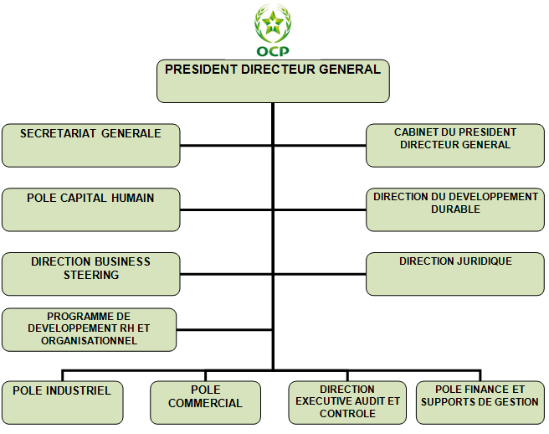

Figure 1 : Organigramme du groupe OCP

* 1. **Principaux gisements**

Les phosphates qui sont principalement utilisés dans la fabrication des engrais, proviennent des gisements de Khouribga, Ben guérir, Youssoufia et Boucraâ-Laâyoune. Selon les cas, le minerai subit une ou plusieurs opérations de traitement (lavage/flottation, séchage, calcination, flottation, enrichissement à sec,...). Une fois traité, il est exporté ou livré aux industries chimiques du Groupe à Jorf Lasfar ou à Safi, pour être transformé en produits dérivés commercialisables: acide phosphorique de base, acide phosphorique purifié et engrais solides.

1. **Direction des exploitations minières de Gantour**

La Direction des exploitations minières de Gantour a pour mission l’extraction, le traitement et la livraison du phosphate à partir du gisement de Gantour. Ce gisement s’étend sur 125 Km de l’Est à l’Ouest et sur 20 Km du Nord au Sud. Il couvre une superficie de 2500 Km2. Il existe deux centres qui sont en exploitation : le centre de Youssoufia (depuis 1939) et le centre de Benguerir (depuis 1980) [3].

La Direction des exploitations minières de Gantour (Figure 2) est structurée selon l’organigramme suivant :



**Site Gantour**

**Ressources**

**Humaines**

**Développement**

**Durable**

**Support**

**Gestion des flux**

**Production**

**Benguerir**

**Production**

**Youssoufia**

**Moyens généraux**

Figure 2 : Organigramme de la Direction des Exploitations Minières de Gantour

Conclusion

Dans cette partie, nous avons présenté le monopole de l’industrie du phosphate marocain en l’occurrence le groupe OCP, qui au cours des années s’est accaparé du sommet de l’extraction, de la valorisation et de la commercialisation du phosphate au niveau international.

Dans ce qui précède, nous avons exposé une idée autour de la direction des exploitations du site de Gantour.

# Chapitre II :

# Présentation de laverie Youssoufia

1. **Les unités de Youssoufia**

Les usines de traitement de Youssoufia permettent un premier traitement du phosphate avant de l’acheminer vers les unités de transformation de Safi.

Il existe trois procédés de traitement du phosphate:

* Lavage et flottation
* Séchage
* Calcination

Le but de ces traitements est de préparer un produit marchand qui répond aux exigences du client.

1. **Description de l’unité lavage/flottation**
   1. **Généralités**

L’usine de lavage-flottation de Youssoufia est composé de 3 lignes de lavage de capacité 350 t/h brut.

L’usine contient également 3 lignes de flottation, ces lignes sont intégrées aux lignes de lavage, elles ont pour rôle l’enrichissement des rejets fins issus des unités de lavage.

* 1. **Minerai à traiter**

La laverie est conçue pour traiter par lavage et flottation les niveaux phosphatés pauvres en P2O5 (BPL) des zones minières de Youssoufia et de Benguerir.

D’après les variations des analyses granulo-chimiques du phosphate de Youssoufia et le phosphates de Benguerir, il apparaît que ces deux types de minerais représentent une teneur en BPL faible ; elle varie de 54 à 57 % et représente une teneur élevée en carbonates et silicates d’où la nécessité de les traiter par lavage complété d’une flottation.

Après le traitement le minerai peut atteindre une teneur en BPL entre 65% et 70%.

1. **Description du procédé de lavage** 
   1. **But de lavage**

Le but du lavage est d’enrichir le minerai à basse teneur en (BPL) en éliminant les tranches pauvres par simples coupures granulométries.

Ces opérations sont réalisées :

* Par criblage en humide pour éliminer la tranche grossière (>3.15mm) ;
* Par cyclonage pour éliminer les fines particules (< 40μm).
  1. **Flowsheet de lavage**

Figure 3 : Flowsheet de la chaîne de lavage des phosphates

Les appareils utilisés au niveau de chaque ligne de lavage sont :

* ***Trémie*** : de capacité égale à 100 m3
* ***Débourbeur*** : c’est un tambour, cylindrique, creux à axe horizontal. Il est constitué d’une virole équipée de 14 plaques releveuses permettant le malaxage, le délitage et la mise en pulpe, et de 14 palettes permettant l’avancement du produit dans le tambour. Il est entraîné par quatre roues assurant une vitesse de rotation de 8 tr/min. Sa capacité de solide varie de 350 à 375 t/h.
* ***Crible***: crible vibrant incliné (10°) de surface égale à 11,5 m2 et de maille de 3,15mm.
* ***EHD*** : Hydrocyclone classificateur.
* ***HD*** : Hydroclassificateur.
* ***HE*** : Épaississeur, constitué de 8 cyclones.
* ***BH*** : Batterie d’hydrocyclones constituée de 16 cyclones.
* ***Décanteur*** : de type circulaire classique, de 122m de diamètre, cylindro-conique peu profond, muni de raclettes fixées autour d’un axe, il donne par débordement un liquide claire, et à sa base un dépôt boueux très concentré.
  1. **Description du circuit de lavage**

La laverie est alimentée par un brut provenant des différentes recettes repris par une roue pelle jusqu'à une trémie tampon à l’aide d’un convoyeur.

Au niveau de la première ligne da lavage, le produit est extrait de la trémie par un extracteur jusqu’au débourbeur.

* + 1. **Débourbage**

C’est la mise en pulpe du minerai (première phase de préparation au lavage). Il s’agit d’un malaxage favorisant l’attrition entre particules et du nettoyage des surfaces des graines de l’exogangue.

Cette opération permet de mettre en suspension les agglomérats argileux et les fines primaires qui seront séparées des phosphates ultérieurement.

Le produit passe ensuite par un crible de maille 3.15mm.

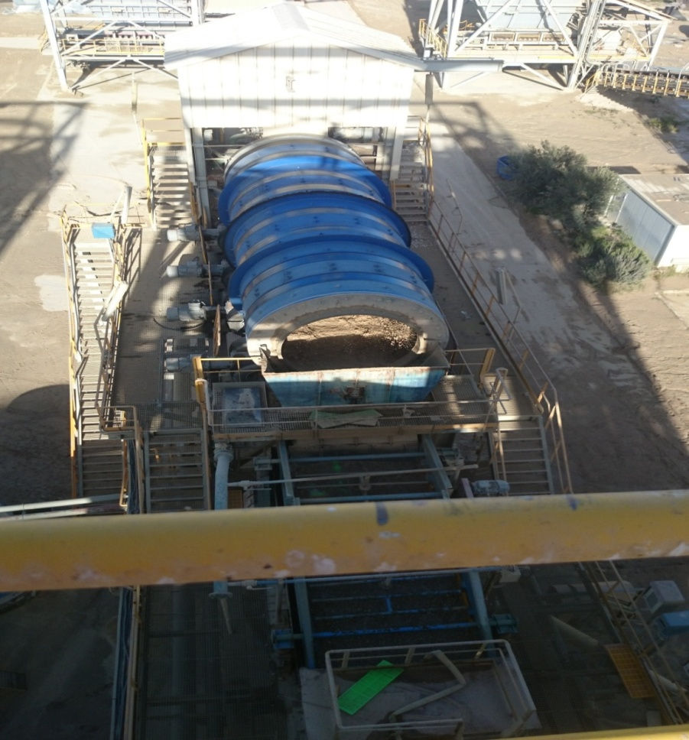

Figure 4 : Débourbeur

* + 1. **Criblage**

C'est l'opération de séparation de la pulpe débourbée auparavant. Il assure la coupure haute à la maille du crible 3.15 mm donnant ainsi deux produits :

* le refus : mis à terril ;
* Le passant : stocké dans un bac à pulpe BP1 avant d’être refoulé vers le circuit de classification.

Le crible (figure 5) est installé de manière inclinée pour favoriser l’écoulement du produit. L’opération de criblage est facilitée à l’aide d’un système d’arrosage par l’eau sous pression, pulvérisée par des buses afin de libérer les grains phosphatés adhérés à la surface du stérile.

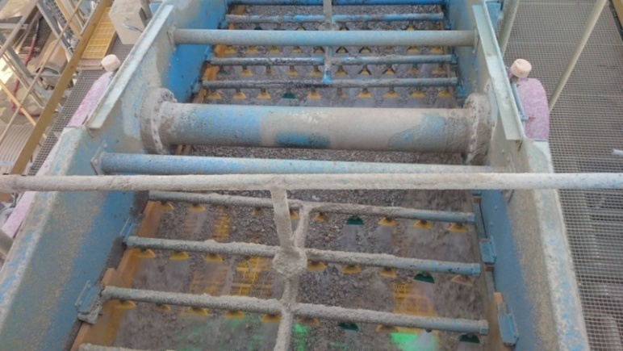

Figure 5 : Crible

* + 1. **Circuit de classification**

Dans cette étape de traitement, le produit va subir une classification granulométrique assurée par :

* *Hydrocyclone classificateur*

Il assure une coupure préalable de 100 μm. Sa sousverse subit une dilution avant d’alimenter tangentiellement l’hydroclassificateur HD.

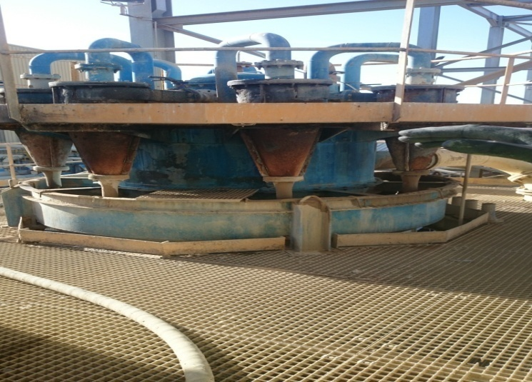

Figure 6 : Hydrocyclone classificateur

* *Hydroclassificateur*

Il assure une coupure réglable de 160 à 180μm selon la qualité du minerai traité ou selon la teneur demandée par le client. Sa sousverse va alimenter une batterie d’hydrocyclones HE qui joue le rôle d’épaississeur et dont la sousverse constitue le concentré de lavage et alimente les convoyeurs séparateurs, la surverse de l’hydroclassificateur est stockée avec celle de l’hydro cyclone dans le bac à pulpe BP3, une pompe alimente la batterie de classification BH qui assure une coupure à 40μm, la surverse de cette batterie est acheminée vers le décanteur et sa sousverse est stockée dans le bac à pulpe BP4 avant d’être acheminée vers l’unité de flottation.

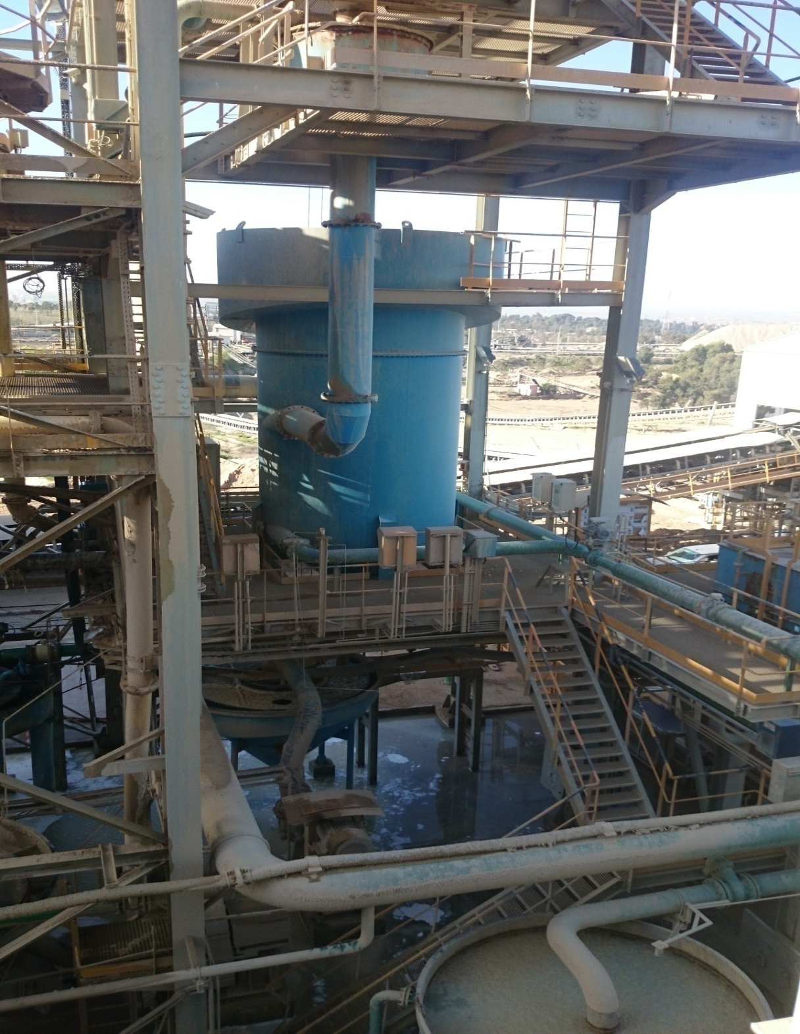

Figure 7 : Hydroclassificateur

* + 1. **Convoyeurs Séparateurs**

Après épaississement, le phosphate lavé doit être essoré pour récupérer le maximum d'eau avant son stockage. Pour se faire, on utilise trois convoyeurs séparateurs à bande en parallèle et inclinés.

Convoyeur séparateur

Produit

Eau récupérée

Figure 8 : Dessin explicatif d'un convoyeur séparateur

**Stockage**

Une aire est réservée au stockage du produit lavé qui subira un séjour pour assurer l'opération d'égouttage et la récupération de l'eau vers la laverie.

1. **Description du procédé de flottation** 
   1. **But de flottation**

L’implantation de l’unité industrielle de flottation à la laverie de Youssoufia a pour but d’enrichir les tranches fines de phosphates (40-160/180µm) de basse teneur en BPL (56%).

Elle consiste à flotter les carbonates et les silicates et récupérer les phosphates avec les non flottants.

* 1. **Flowsheet de flottation**

****Figure 9 : Flowsheet de flottation

* 1. **Les étapes de flottation**

Le phosphate est déprimé par l’ajout de l’acide phosphorique. Les carbonates et les silicates sont collectés par l’ajout de l’ester et l’amine.

L’hydrophobicité des carbonates et des silicates est due à l’ajout de l’amine qui est un tensioactif que l'on appelle aussi agent de surface qu’il est une substance soluble dans l'eau et ayant la propriété de se concentrer, de s'agréger aux interfaces entre l'eau et d'autres substances peu solubles dans l'eau. Lorsque l’air est introduit sous forme de petites bulles dans la pulpe, les particules (carbonates et silicates) présentant des surfaces hydrophobes se fixent aux bulles d’air lorsqu’elles entrent en collision avec elles.

Les bulles d’air entrainent ces particules jusqu’à la surface de la pulpe où elles forment une mousse chargée, par contre les particules présentant des surfaces hydrophiles ne se lient pas aux bulles d’air et restent en suspension dans la pulpe.

Le principe de fonctionnement de l’unité de flottation est subdivisé en trois phases principales :

* Préparation de la pulpe (attrition, deschlammage)
* Conditionnement de la pulpe
* Flottation inverse
  + 1. **1er deschlammage**

Opération qui consiste à éliminer les schlammes inférieur à 40 µm par une batterie des hydro cyclones.

* + 1. **Attrition**

Opération qui consiste à libérer les grains phosphatés des silicates et des carbonates dans des attritionneurs ; chacun est équipé d’un agitateur a trois étages (trois hélices montés sur le même arbre muni des ailettes de sens opposés). La forme géométrique des attritionneurs est : octogonale, le sens de rotation des arbres, le montage des hélices et le chemin parcouru par le produit favorisent le frottement des grains.

* + 1. **2ème deschlammage**

L’attrition génère de nouveau la création des impuretés, pour éviter une consommation importante des réactifs dans les conditionneurs, et à l’aide de deux batteries d’hydro cyclones classificateurs de coupures de 40 µm, le maximum des impuretés générées sont éliminés avant l’opération de conditionnement.

* + 1. **Conditionnement de la pulpe**

Après avoir libéré les grains, on procède ensuite au conditionnement ; cette opération a pour utilité de laisser aux réactifs assez de temps pour s’adsorber sur la surface du minerai à flotter, l’unité de flottation comporte trois conditionneurs munis d’agitateurs qui assurent l’homogénéité de la pulpe avec les réactifs injectés.

Ces réactifs sont :

* L’acide phosphorique : Déprimant
* L’ester : Collecteur des carbonates
* L’amine phosphorique : Collecteur des silicates
  + 1. **Phase de flottation**

C’est dans cette phase où se fait la séparation entre les particules devenues hydrophobes (silicates et carbonates) qui seront éliminées par flottation, et les particules hydrophiles que l’on désire récupérées comme produit enrichi. Une dépression crée par la turbine permet la pénétration de l’air nécessaire à l’intérieur de la cellule agitée de forme cylindrique.

La mousse déborde de la cellule vers le bac de récupération, parfois on utilise un système de raclage de la mousse qui facilite l’évacuation du flotté.

Le produit non flotté subit un épaississement dans une batterie de cyclones BH6 dont la surverse retourne au conditionneur BP13 pour la dilution.

La sous verse, qui constitue le concentré, alimente les convoyeurs séparateurs. La mousse flottée passe par une batterie d’hydrocyclones BH.

La surverse est acheminée vers le bassin de recyclage et la sous verse est envoyée pour alimenter le décanteur.

1. **Procédé de décantation**

Le traitement du minerai du phosphate par lavage et flottation consomme une grande quantité en eau, pour pallier à ce problème et éviter une consommation abusive, l’importance est de plus en plus donnée au recyclage des eaux comme ressource intéressante. L’installation donc d’un grand bassin appelé décanteur revêt une grande importance pour la clarification des rejets fins. Les eaux chargées de fines particules issues de boues de lavage et d’attrition, sont constituées des grains de dimension inferieure à 40 µm, vont être épaissis ; ainsi les boues décantées vont être soutirées et stockées au niveau des digues d’épandages avec récupérations maximum d’eau claire : les eaux récupérées seront recyclées pour l’alimentation des lignes de lavage et de flottation.

L’opération de décantation est améliorée généralement par l’ajout des floculants.

Les floculants sont des composés permettant l’agglomération des particules en suspension en vue d’obtenir une taille unitaire plus grande et donc des vitesses de séparation solide-liquide plus élevées [4].

Conclusion

Après avoir donné un aperçu sur le groupe OCP dans la première partie, nous avons mis sous lumière les unités de Gantour et en particulier ceux de Youssoufia présentées par l’usine de laverie. Cette usine a été l’entité d’accueil pour notre projet de fin d’études, après nous avons détaillé les procédés lavage/flottation qui sont les procédés de base de l’usine de laverie, ces procédés ont pour rôle l’enrichissement du produit brut.

# Chapitre III :

# Étude critique du système de classification HD1

1. **Procédé de séparation par classification hydraulique** 
   1. **Définition**

La classification hydraulique en dimensions désigne l’ensemble des procédés permettant de séparer les particules solides d’une suspension (ou pulpe) en milieu liquide en deux ou plusieurs fractions granulométriques différentes par l’action d’un champ d’accélération (gravitationnel ou centrifuge) [5].

* 1. **Principe**

La séparation des particules par classification se fait en fonction de leur taille ou masse ou forme et selon le principe de la différence de leurs vitesses terminales de chute. Lorsqu’une particule solide chute dans le vide absolu, sa vitesse augmente continuellement en fonction de l’accélération. Par contre, sa vitesse augmente à un taux moindre lorsqu’elle se situe dans un fluide comme l’air ou l’eau.

Une particule sphérique qui sédimente sous l’action de la gravité dans des conditions de sédimentation libre (sans être entravée par la présence d’autres particules) est soumise à l’action de trois forces : la pesanteur (Fg), la poussée d’Archimède (Fb) et la force due à la friction (Ff). Lorsque la somme de ces trois forces est nulle, la vitesse de la particule devient constante et correspond à la vitesse terminale de chute [6].

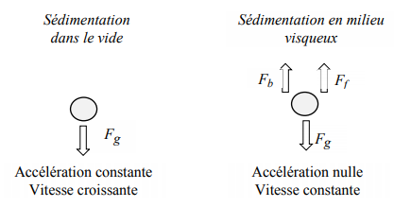

Figure 10 : Comportements d’une particule solide située dans un champ d’attraction

1. **Description d’hydroclassificateur HD**
   1. **Description technique**

L’hydroclassificateur HD (figure 11) est défini comme étant un classificateur hydraulique centrifuge à courant d’eau. Cet appareil se caractérise par une cuve cylindro-conique à axe vertical, la pointe du cône étant tournée vers le bas et n’ayant qu’un rôle de concentrateur et d’extracteur des fractions ayant sédimentées.

L’alimentation des produits se fait tangentiellement par une tuyauterie située au 1/3 supérieur de la partie cylindrique. A l’intérieur, l’appareil comporte une plaque perforée avec orifices interchangeables, dont le centre est occupé par un cône plein inversé.

L’injection d’eau claire s’effectue également tangentiellement par tuyauterie sous la plaque perforée. L’évacuation des particules fines et légères se fait par débordement par une goulotte circulaire au sommet de la partie cylindrique. L’évacuation des particules grenues et lourdes se fait à l’extrémité de la partie conique par un orifice de décharge [7].

L’hydro classificateur utilisé à la Laverie Gantour, comprend :

* Une cuve verticale de classement en tôle d’acier soudée et convenablement raidie caoutchoutée ; l’épaisseur du caoutchouc est de 6 mm ;
* A l’intérieur, un cône caoutchouté, pointé en haut, fixé sur une plaque annuaire caoutchoutée sur la partie supérieur sur laquelle sont disposés des orifices calibrés interchangeables ;
* Une conduite d’alimentation en pulpe de diamètre égal à 610 mm ;
* Une conduite d’alimentation en eau clair de diamètre égal à 250 mm ;
* Une vanne régulatrice avec un débitmètre pour le réglage du débit d’alimentation en eau de l’hydroclassificateur [7].

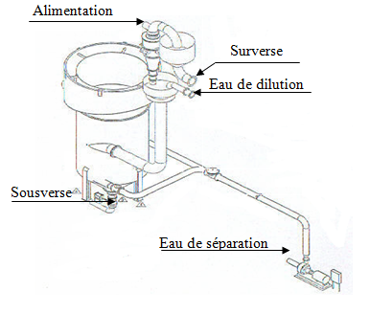

Figure 11 : Hydroclassificateur

* 1. **Principe de fonctionnement**

L’alimentation tangentielle en pulpe de l’hydroclassificateur lui permet d’être animé d’un mouvement tourbillonnaire permettant aux grosses particules de se diriger vers les parois et aux fines de se rassembler à la partie centrale.

L’eau de séparation est introduite par le bas de la partie cylindrique de l’appareil à travers une plaque de mise en vitesse, engendrant un courant d’eau ascendant. Ainsi, les particules ayant une vitesse terminale de chute inférieure à la vitesse du courant ascendant sont entraînées vers le haut de l’appareil et sont évacuées par débordement (surverse), tandis que celles ayant une vitesse terminale de chute supérieure à la vitesse du courant ascendant se déposent au fond [7].

Le bas de la partie conique du classificateur constitue une zone de compactage des particules qui a pour fonction de réduire la teneur en eau de la sousverse [7].

Cet appareil peut être caractérisé par 5 zones principales de fonctionnement :

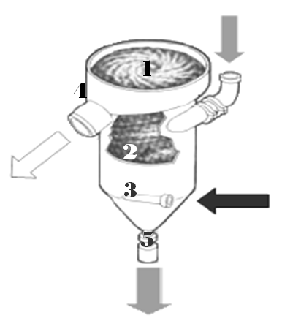

Figure 12 : Zones de fonctionnement de l'hydroclassificateur

* + 1. **Zone d’alimentation**

Une séparation initiale des solides en fonction de leur taille et de leur masse se déroule dans cette zone due à l’effet tourbillonnant induit par l’alimentation tangentielle de la pulpe. Les particules de taille et masse plus élevées sont entraînées par un mouvement hélicoïdal vers la plaque de mise en vitesse, alors que les particules fines sont entraînées vers le haut, par le courant ascensionnel d’eau [7].

* + 1. **Zone de classification intermédiaire**

Dans cette zone est installé un cône inversé plein. Ce cône crée un gradient de vitesse qui permet aux particules fines qui auraient échappé à la première classification de retourner dans le flux ascensionnel [7].

* + 1. **Zone de la plaque de mise en vitesse**

La plaque de vitesse située dans cette zone est un composant essentiel pour créer une sousverse exempte de produits fins. Les particules grenues et lourdes ayant traversé la plaque perforée de mise en vitesse, sont mises en contact avec le courant ascensionnel d’eau, créé par l’eau injectée tangentiellement.

Les particules fines et légères qui auraient pu atteindre cette zone sont reprises par le courant ascensionnel. Les particules grenues se dirigent vers la zone de la sousverse [7].

* + 1. **Zone de la surverse**

C’est la zone de collecte des particules fines et légères, elle doit avoir un volume suffisant de façon à ce que les particules présentes puissent être évacuées par débordement [7].

* + 1. **Zone de collecte des produits de la sousverse**

Cette zone est physiquement séparée des autres zones de classification par la plaque de mise en vitesse; ce caractère distinctif, par rapport aux autres classificateurs hydrauliques, permet à cette zone de fonctionner [7].

L’hydroclassificateur a certains avantages qui font de lui l’appareil adéquat pour le circuit :

* Il permet de traiter un grand tonnage de solides ;
* Il permet d’avoir une excellente séparation dont la valeur peut être ajustée facilement en jouant sur le débit d’injection d’eau ;
* Il se caractérise par une très grande compacité, même pour des tonnages élevés.
  1. **les paramètres agissants sur le fonctionnement de l’hydro classificateur**

On peut schématiser les entrées (les facteurs de marche) et les sorties (les réponses) du système de classification par le schéma ci-dessous :

**Débit d’eau de séparation**

**Système de classification HD1**

**Débit d’eau de dilution**

**Maille de coupure (d50)**

**Débit d’alimentation**

**Taux de solide d’alimentation**

* 1. **Détermination de la maille de coupure**

Pour la détermination de la maille de coupure on suit les étapes suivantes :

* La réalisation des analyses granulométriques (par tamisage)
* Traçage de la courbe de partage (Figure 13) qui est un outil qui nous renseigne sur la qualité, l’efficacité ainsi que sur la rentabilité d’un appareil de classification, elle est très utile, elle répond a une très grande partie d’exigences.

Cette courbe est obtenue en portant :

* En abscisse la dimension moyenne géométrique de la tranche sur échelle logarithmique.
* En ordonnée la fraction en poids de l'alimentation notée **Y** qui passe dans la sousverse.

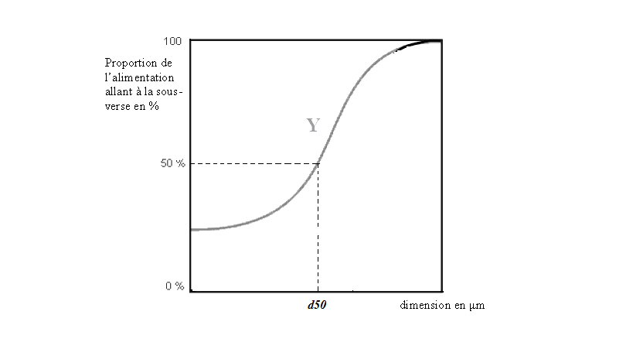

Figure 13 : Allure de la courbe de partage

Cette fraction Y est calculée selon l’équation :

Avec :

**Rp (s)** : Rendement poids de la sousverse

Avec :

BPL (a) : La teneur en BPL dans l’alimentation

BPL (Sr) : La teneur en BPL dans la surverse

BPL (S) : La teneur en BPL dans la sousverse

Si : Pourcentage en masse (%) de la sousverse dans le tamis i

Sri : Pourcentage en masse (%) de la surverse dans le tamis i

**Rp(Sr)** : rendement poids de la surverse

Si le classificateur fonctionnait de manière parfaite, réglé à la dimension do, toutes les particules ayant une dimension inférieure à do iraient à la surverse et toutes les particules ayant une dimension supérieure à do iraient à la sousverse. Pour une séparation réelle, la courbe de partage a généralement la forme d'un S (voir figure 13).

**Remarque :**

* On appelle do la valeur dont laquelle l’hydroclassificateur est réglé pour réalisé la classification
* La dimension de coupure d’un hydrocyclone ou d50 est la dimension des particules qui se sont partagées équitablement entre la surverse et la sousverse (voir figure 13)

Conclusion

Dans ce chapitre, on a commencé, dans un premier temps, par une description du procédé de séparation par classification hydraulique et une description technique du système de classification (l’hydroclassificateur), pour présenter, dans un deuxième temps, le principe de fonctionnement des différentes zones de l’hydroclassificateur.

A la fin du chapitre, on a mis en œuvre les paramètres qui caractérisent le fonctionnement d’hydroclassificateur tels que le taux de solide, le débit d’alimentation, le débit d’eau de dilution et le débit d’eau de séparation.

# Chapitre IV :

# Évaluation des pertes et modélisation du système de classification HD1

1. **Mise en situation**

Nous allons, dans ce qui suit, mettre l’accent sur le contexte de notre projet, ses enjeux, ainsi que notre contribution. Nous décrirons aussi les outils à l’aide desquels nous avons effectué nos analyses et mené notre étude.

* 1. **Problématique**

Le système de classification doit effectuer une coupure qui se situe entre 160 µm et 180 µm, mais parfois et lors d’un déréglage des paramètres agissants sur son fonctionnement, ce système réalise des coupures en dehors de celles voulues ce qui engendre une grande charge de flottation ceci aura comme conséquence une grande consommation des réactifs et par suite les frais du procédé.

* 1. **Démarche suivie**

La méthode suivie est la méthode **des plans d’expériences,** qui correspond à une suite ordonnée d'essais d'une [expérimentation](https://fr.wikipedia.org/wiki/Exp%C3%A9rimentation), chacun permettant d'acquérir de nouvelles connaissances en maîtrisant un ou plusieurs paramètres d'entrée pour obtenir des résultats validant un modèle avec une bonne économie (nombre d'essais le plus faible possible) [8].

On peut trouver plusieurs types des plans, chacun par ses propriétés, à résoudre certains problèmes particuliers. Mais on peut les regrouper en deux grandes catégories [9].

**Plans d’expériences**

**Les plans pour régler les paramètres afin d’atteindre un optimum**

**-**plan des surfaces de réponse

**Les plans pour étudier les effets des paramètres**

**-**Plan de criblage

Malgré la diversité des plans, les étapes de la démarche se déroulent dans un ordre similaire :

* Définir l’objectif principal de l’étude
* Définir bien la réponse ou les réponses désirées (chiffrer la désirabilité)
* Établir une liste de l’ensemble des facteurs pouvant influencer les réponses
* Sélectionner les facteurs influents les réponses
* Choix du plan convenable pour l’optimisation
* Réalisation des essais en randomisant l’ordre d’essai
* Prédiction des valeurs optimales des facteurs (fonction de désirabilité, surface de réponse...)

On va réaliser une série des analyses granulométriques et on va tracer des courbes de partage qui vont nous aider à obtenir le d50 et donc savoir la coupure réalisée.

* 1. **Objectif**
* Évaluation des pertes (plan de criblage)
* Modélisation du système de classification (surface de réponse)

1. **Évaluation des pertes du système de classification**

Dans cette première partie, on va se baser sur un plan de criblage qui va nous permet de savoir les facteurs qui ont une grande influence sur la maille de coupure de système de classification.

La technique du criblage permet de déterminer, parmi un ensemble initial de facteurs, les éléments influents. Il s’agit donc d’un procédé de sélection ou de criblage [10].

* + 1. **Description des facteurs**

On a 4 facteurs qui ont une relation avec le fonctionnement du système de classification :

|  |  |  |  |  |
| --- | --- | --- | --- | --- |
| Facteur | Débit eau de dilution | Débit eau de séparation | Débit d’alimentation | Taux de solide d’alimentation |
| Unité | m3/h | m3/h | m3/h | % |
| Niveau -1 | 150 | 100 | 350 | 36,5 |
| Niveau +1 | 300 | 250 | 360 | 41,5 |

Tableau 1 : Réglage des facteurs

Le traitement des données, issues des plans d’expériences, exige l’utilisation de variables centrées, réduites et sans dimension, désignées par « variables codées », à la place des « variables réelles ». Pour cela, on associe à chaque variable réelle Zj une variable codée xj, qui prend le niveau (– 1) pour le niveau Zj (min) et le niveau (+ 1) pour le niveau Zj (max) 5.3.

On appelle domaine d’étude le domaine expérimental. Il est délimité par les niveaux inférieurs et supérieurs des facteurs étudiés.

* + 1. **Matrice d’expérience**

La matrice d’expériences est un objet mathématique qui représente, sous forme codée, l’ensemble des expériences à réaliser [8].

Dans notre cas on va travailler par les matrices d’expériences d’*Hadamard* qui permettent d’estimer les poids de k facteurs en N expériences.

* Étapes de construction de la matrice d’*Hadamard* :

1. La recherche du premier essai du plan dans la table d’Hadamard
2. Les autres lignes sont générées par permutation circulaire horizontale (ou verticale) de cette ligne
3. Pour le dernier essai, on met tous les facteurs au niveau -1

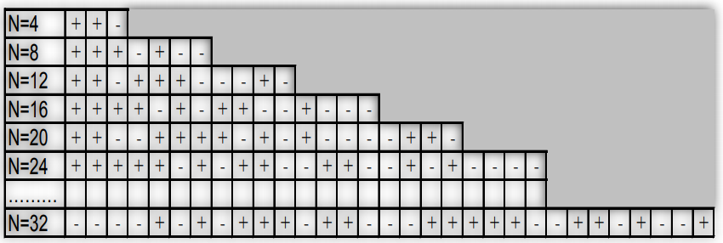

Tableau 2 : Table d'Hadamard

Dans notre cas, nous avons 4 facteurs donc on doit réaliser au moins 8 expériences, alors notre matrice d’expérience (tableau 3) sera sous la forme suivante :

|  |  |  |  |  |
| --- | --- | --- | --- | --- |
| facteur  expérience | Débit eau de dilution (m3/h) | Débit eau de séparation (m3/h) | Débit d’alimentation (m3/h) | Taux de solide d’alimentation (%) |
| 1 | **+** | **+** | **+** | **-** |
| 2 | **-** | **+** | **+** | **+** |
| 3 | **-** | **-** | **+** | **+** |
| 4 | **+** | **-** | **-** | **+** |
| 5 | **-** | **+** | **-** | **-** |
| 6 | **+** | **-** | **+** | **-** |
| 7 | **+** | **+** | **-** | **+** |
| 8 | **-** | **-** | **-** | **-** |

Tableau 3 : Matrice d'expériences

Le tableau suivant représente les expériences :

|  |  |  |  |  |
| --- | --- | --- | --- | --- |
| facteur  expérience | Débit eau de dilution (m3/h) | Débit eau de séparation (m3/h) | Débit d’alimentation (m3/h) | Taux de solide d’alimentation (%) |
| 1 | 300 | 250 | 360 | 36,5 |
| 2 | 150 | 250 | 360 | 41,5 |
| 3 | 150 | 100 | 360 | 41,5 |
| 4 | 300 | 100 | 350 | 41,5 |
| 5 | 150 | 250 | 350 | 36,5 |
| 6 | 300 | 100 | 360 | 36,5 |
| 7 | 300 | 250 | 350 | 41,5 |
| 8 | 150 | 100 | 350 | 36,5 |

Tableau 4 : Plan d'expérimentation

* + 1. **Mode opératoire**

Pour chaque expérience, on prend un échantillon (100 g) de la sousverse et de la surverse et on applique les étapes suivantes :

* Sécher l’échantillon
* Placer les tamis selon l’ordre décroissant de leurs calibres
* Mettre l’échantillon dans le premier tamis
* Agiter et bien cribler la coupure
* Peser le refus de chaque tamis.
  + 1. **Description des résultats**

Pour chaque expérience on trace une courbe de partage qui va nous servir de déterminer le d50 et donc la coupure du système de classification HD1.

1. Expérience 1 :

Nous avons pesé le refus (de la sousverse et de la surverse) de chaque tamis et nous avons calculé après le pourcentage de chaque refus (pourcentage en masse) selon l’équation :

mi : la masse de refus dans le tamis i

mt : la masse totale de l’échantillon

Le tableau ci-dessous montre les résultats obtenus :

|  |  |  |  |  |  |
| --- | --- | --- | --- | --- | --- |
| **maille (µm)** | | | **d moyen (µm)** | **S (%)** | **Sr (%)** |
|  |  | >3150 | 3200 | 2,06 | 0,00 |
| 2000 |  | 3150 | 2575 | 3,43 | 0,00 |
| 1000 |  | 2000 | 1500 | 6,79 | 0,00 |
| 800 |  | 1000 | 900 | 2,46 | 0,12 |
| 400 |  | 800 | 600 | 6,73 | 0,22 |
| 315 |  | 400 | 357,5 | 3,30 | 0,23 |
| 250 |  | 315 | 282,5 | 9,94 | 0,68 |
| 200 |  | 250 | 225 | 10,45 | 1,21 |
| 160 |  | 200 | 180 | 21,67 | 4,08 |
| 125 |  | 160 | 142,5 | 16,45 | 11,46 |
| 80 |  | 125 | 102,5 | 7,63 | 13,23 |
| 40 |  | 80 | 60 | 4,66 | 23,27 |
| 20 |  | 40 | 30 | 1,52 | 11,14 |
| <20 |  |  | 15 | 2,89 | 34,36 |

Tableau 5 : Distribution granulométrique de l'expérience 1

On sait que pour tracer la courbe de partage, il faut calculer la fraction, notée **Y,** en poids de l'alimentation qui passe dans la sousverse, donc :

Avec :

Et  %

La fraction Y (tableau 6) et la courbe de partage (figure 14) sont représentées ci-dessous :

N.B : Dans ce qui suit on va remplacer la somme **(RpSr (%) + Rp(s)S (%))** par : **a (%)**

|  |  |  |  |  |  |  |
| --- | --- | --- | --- | --- | --- | --- |
| **maille (µm)** | | **dm (µm)** | **a (%)** | **Rp(s)xS**  **(%)** | **Rp(Sr)xSr (%)** | **Y** |
|  | >3150 | 3200 | 0,57 | 0,57 | 0,00 | **100,00** |
| 2000 | 3150 | 2575 | 0,95 | 0,95 | 0,00 | **100,00** |
| 1000 | 2000 | 1500 | 1,88 | 1,88 | 0,00 | **100,00** |
| 800 | 1000 | 900 | 0,77 | 0,68 | 0,09 | **88,72** |
| 400 | 800 | 600 | 2,02 | 1,87 | 0,16 | **92,15** |
| 315 | 400 | 357,5 | 1,08 | 0,91 | 0,17 | **84,62** |
| 250 | 315 | 282,5 | 3,25 | 2,76 | 0,49 | **84,86** |
| 200 | 250 | 225 | 3,77 | 2,90 | 0,87 | **76,81** |
| 160 | 200 | 180 | 8,96 | 6,01 | 2,95 | **67,07** |
| 125 | 160 | 142,5 | 12,84 | 4,56 | 8,28 | **35,51** |
| 80 | 125 | 102,5 | 11,68 | 2,12 | 9,56 | **18,11** |
| 40 | 80 | 60 | 18,11 | 1,29 | 16,82 | **7,13** |
| 20 | 40 | 30 | 8,47 | 0,42 | 8,05 | **4,97** |
| <20 |  | 15 | 25,64 | 0,80 | 24,83 | **3,13** |

Tableau 6 : Distribution granulométrique de l'expérience 1 Figure 14 : Courbe de partage de l'expérience 1

La coupure réalisée est :

1. Expérience 2 :

Nous avons suivi les mêmes étapes que la première expérience.

|  |  |  |  |  |  |  |
| --- | --- | --- | --- | --- | --- | --- |
| **maille (µm)** | | **dm (µm)** | **a (%)** | **Rp(s)xS**  **(%)** | **Rp(Sr)xSr (%)** | **Y** |
|  | >3150 | 3200 | 0,09 | 0,09 | 0,00 | **100,00** |
| 2000 | 3150 | 2575 | 0,87 | 0,87 | 0,00 | **100,00** |
| 1000 | 2000 | 1500 | 1,65 | 1,61 | 0,03 | **97,98** |
| 800 | 1000 | 900 | 0,70 | 0,69 | 0,01 | **98,10** |
| 400 | 800 | 600 | 2,90 | 2,64 | 0,26 | **91,05** |
| 315 | 400 | 357,5 | 2,34 | 1,81 | 0,53 | **77,50** |
| 250 | 315 | 282,5 | 4,31 | 2,98 | 1,33 | **69,10** |
| 200 | 250 | 225 | 8,21 | 4,60 | 3,61 | **56,01** |
| 160 | 200 | 180 | 10,81 | 5,17 | 5,64 | **47,81** |
| 125 | 160 | 142,5 | 14,23 | 5,03 | 9,21 | **35,32** |
| 80 | 125 | 102,5 | 15,42 | 3,64 | 11,78 | **23,62** |
| 40 | 80 | 60 | 8,17 | 1,45 | 6,72 | **17,74** |
| 20 | 40 | 30 | 13,50 | 2,19 | 11,31 | **16,22** |
| <20 |  | 15 | 16,80 | 0,71 | 16,09 | **4,22** |

Tableau 7 : distribution granulométrique de l'expérience 2 Figure 15 : Courbe de partage de l'expérience 2

*La coupure :*

1. Expérience 3 :

|  |  |  |  |  |  |  |
| --- | --- | --- | --- | --- | --- | --- |
| **maille (µm)** | | **dm (µm)** | **a (%)** | **Rp(s)xS**  **(%)** | **Rp(Sr)xSr (%)** | **y** |
|  | >3150 | 3200 | 0,06 | 0,06 | 0,00 | **100,00** |
| 2000 | 3150 | 2575 | 0,54 | 0,54 | 0,00 | **100,00** |
| 1000 | 2000 | 1500 | 1,60 | 1,59 | 0,01 | **99,10** |
| 800 | 1000 | 900 | 2,62 | 2,60 | 0,01 | **99,45** |
| 400 | 800 | 600 | 1,33 | 1,23 | 0,10 | **92,42** |
| 315 | 400 | 357,5 | 2,07 | 1,83 | 0,24 | **88,55** |
| 250 | 315 | 282,5 | 5,55 | 4,86 | 0,69 | **87,59** |
| 200 | 250 | 225 | 6,55 | 4,47 | 2,08 | **68,22** |
| 160 | 200 | 180 | 8,47 | 4,36 | 4,11 | **51,47** |
| 125 | 160 | 142,5 | 11,47 | 3,41 | 8,06 | **29,75** |
| 80 | 125 | 102,5 | 15,55 | 1,94 | 13,61 | **12,45** |
| 40 | 80 | 60 | 9,02 | 0,47 | 8,56 | **5,16** |
| 20 | 40 | 30 | 17,62 | 0,59 | 17,03 | **3,33** |
| <20 |  | 15 | 17,53 | 0,28 | 17,25 | **1,59** |

Tableau 8 : Distribution granulométrique de l'expérience 3 Figure 16 : Courbe de partage de l'expérience 3

*La coupure :*

1. Expérience 4 :

|  |  |  |  |  |  |  |
| --- | --- | --- | --- | --- | --- | --- |
| **maille (µm)** | | **dm (µm)** | **a (%)** | **Rp(s)xS**  **(%)** | **Rp(Sr)xSr (%)** | **Y** |
|  | >3150 | 3200 | 0,14 | 0,14 | 0,00 | **100,00** |
| 2000 | 3150 | 2575 | 1,19 | 1,19 | 0,00 | **100,00** |
| 1000 | 2000 | 1500 | 2,31 | 2,29 | 0,02 | **99,07** |
| 800 | 1000 | 900 | 0,82 | 0,81 | 0,01 | **98,68** |
| 400 | 800 | 600 | 3,83 | 3,64 | 0,19 | **95,07** |
| 315 | 400 | 357,5 | 2,82 | 2,49 | 0,33 | **88,34** |
| 250 | 315 | 282,5 | 5,01 | 4,04 | 0,97 | **80,71** |
| 200 | 250 | 225 | 9,03 | 6,34 | 2,69 | **70,24** |
| 160 | 200 | 180 | 11,15 | 7,07 | 4,09 | **63,36** |
| 125 | 160 | 142,5 | 13,60 | 6,93 | 6,67 | **50,98** |
| 80 | 125 | 102,5 | 13,32 | 4,84 | 8,47 | **36,37** |
| 40 | 80 | 60 | 6,71 | 1,85 | 4,86 | **27,51** |
| 20 | 40 | 30 | 11,12 | 2,93 | 8,19 | **26,36** |
| <20 |  | 15 | 18,95 | 1,47 | 17,48 | **7,75** |

Tableau 9 : Distribution granulométrique de l'expérience 4 Figure 17 : Courbe de partage de l'expérience 4

*La coupure :*

1. Expérience 5 :

|  |  |  |  |  |  |  |
| --- | --- | --- | --- | --- | --- | --- |
| **maille (µm)** | | **dm (µm)** | **a (%)** | **Rp(s)xS**  **(%)** | **Rp(Sr)xSr (%)** | **Y** |
|  | >3150 | 3200 | 0,24 | 0,24 | 0,00 | **100,00** |
| 2000 | 3150 | 2575 | 0,84 | 0,84 | 0,00 | **100,00** |
| 1000 | 2000 | 1500 | 2,40 | 2,40 | 0,00 | **100,00** |
| 800 | 1000 | 900 | 0,99 | 0,99 | 0,00 | **100,00** |
| 400 | 800 | 600 | 4,13 | 4,09 | 0,04 | **99,05** |
| 315 | 400 | 357,5 | 2,32 | 2,16 | 0,16 | **93,20** |
| 250 | 315 | 282,5 | 4,20 | 3,75 | 0,45 | **89,24** |
| 200 | 250 | 225 | 7,30 | 6,26 | 1,04 | **85,72** |
| 160 | 200 | 180 | 9,02 | 4,56 | 4,46 | **50,54** |
| 125 | 160 | 142,5 | 13,53 | 3,91 | 9,62 | **28,91** |
| 80 | 125 | 102,5 | 15,42 | 2,62 | 12,81 | **16,96** |
| 40 | 80 | 60 | 5,05 | 0,75 | 4,30 | **14,87** |
| 20 | 40 | 30 | 16,42 | 1,34 | 15,08 | **8,13** |
| <20 |  | 15 | 18,12 | 0,51 | 17,62 | **2,81** |

Tableau 10 : Distribution granulométrique de l'expérience 5 Figure 18 : Courbe de partage de l'expérience 5

*La coupure :*

1. Expérience 6 :

|  |  |  |  |  |  |  |
| --- | --- | --- | --- | --- | --- | --- |
| **maille (µm)** | | **dm (µm)** | **a (%)** | **Rp(s)xS**  **(%)** | **Rp(Sr)xSr (%)** | **Y** |
|  | >3150 | 3200 | 1,19 | 1,19 | 0,00 | **100,00** |
| 2000 | 3150 | 2575 | 3,26 | 3,26 | 0,00 | **100,00** |
| 1000 | 2000 | 1500 | 5,39 | 5,39 | 0,00 | **100,00** |
| 800 | 1000 | 900 | 2,12 | 2,12 | 0,00 | **100,00** |
| 400 | 800 | 600 | 1,88 | 1,80 | 0,08 | **95,61** |
| 315 | 400 | 357,5 | 4,72 | 4,59 | 0,13 | **97,24** |
| 250 | 315 | 282,5 | 11,30 | 10,77 | 0,53 | **95,34** |
| 200 | 250 | 225 | 13,26 | 11,42 | 1,84 | **86,10** |
| 160 | 200 | 180 | 16,60 | 13,71 | 2,89 | **82,56** |
| 125 | 160 | 142,5 | 13,38 | 7,58 | 5,79 | **56,70** |
| 80 | 125 | 102,5 | 11,55 | 3,65 | 7,90 | **31,57** |
| 40 | 80 | 60 | 5,15 | 1,01 | 4,14 | **19,61** |
| 20 | 40 | 30 | 6,41 | 1,14 | 5,27 | **17,80** |
| <20 |  | 15 | 3,80 | 0,64 | 3,16 | **16,89** |

Tableau 11 : Distribution granulométrique de l'expérience 6 Figure 19 : Courbe de partage de l'expérience 6

*La coupure :*

1. Expérience 7 :

|  |  |  |  |  |  |  |
| --- | --- | --- | --- | --- | --- | --- |
| **maille (µm)** | | **dm (µm)** | **a (%)** | **Rp(s)xS**  **(%)** | **Rp(Sr)xSr (%)** | **Y** |
|  | >3150 | 3200 | 0,08 | 0,08 | 0,00 | **100,00** |
| 2000 | 3150 | 2575 | 0,81 | 0,81 | 0,00 | **100,00** |
| 1000 | 2000 | 1500 | 1,73 | 1,73 | 0,00 | **100,00** |
| 800 | 1000 | 900 | 0,57 | 0,57 | 0,00 | **100,00** |
| 400 | 800 | 600 | 2,87 | 2,73 | 0,15 | **94,91** |
| 315 | 400 | 357,5 | 2,26 | 1,90 | 0,36 | **84,22** |
| 250 | 315 | 282,5 | 4,28 | 3,12 | 1,16 | **72,93** |
| 200 | 250 | 225 | 8,42 | 4,87 | 3,55 | **57,83** |
| 160 | 200 | 180 | 12,74 | 7,29 | 5,45 | **57,25** |
| 125 | 160 | 142,5 | 14,02 | 5,21 | 8,81 | **37,19** |
| 80 | 125 | 102,5 | 14,89 | 3,65 | 11,24 | **24,54** |
| 40 | 80 | 60 | 7,89 | 1,44 | 6,45 | **18,24** |
| 20 | 40 | 30 | 13,06 | 2,18 | 10,88 | **16,71** |
| <20 |  | 15 | 16,36 | 0,76 | 15,60 | **4,62** |

Tableau 12 : Distribution granulométrique de l'expérience 7 Figure 20 : Courbe de partage de l'expérience 7

*La coupure :*

1. Expérience 8 :

|  |  |  |  |  |  |  |
| --- | --- | --- | --- | --- | --- | --- |
| **maille (µm)** | | **dm (µm)** | **a (%)** | **Rp(s)xS**  **(%)** | **Rp(Sr)xSr (%)** | **Y** |
|  | >3150 | 3200 | 0,46 | 0,46 | 0,00 | **100,00** |
| 2000 | 3150 | 2575 | 1,60 | 1,60 | 0,00 | **100,00** |
| 1000 | 2000 | 1500 | 3,49 | 3,49 | 0,00 | **100,00** |
| 800 | 1000 | 900 | 1,17 | 1,14 | 0,03 | **97,56** |
| 400 | 800 | 600 | 3,17 | 3,05 | 0,12 | **96,19** |
| 315 | 400 | 357,5 | 1,59 | 1,19 | 0,40 | **74,94** |
| 250 | 315 | 282,5 | 3,03 | 2,28 | 0,75 | **75,13** |
| 200 | 250 | 225 | 2,81 | 2,15 | 0,65 | **76,70** |
| 160 | 200 | 180 | 7,17 | 3,94 | 3,23 | **54,96** |
| 125 | 160 | 142,5 | 8,07 | 2,99 | 5,08 | **37,02** |
| 80 | 125 | 102,5 | 12,24 | 3,57 | 8,67 | **29,20** |
| 40 | 80 | 60 | 27,55 | 2,52 | 25,03 | **9,15** |
| 20 | 40 | 30 | 9,09 | 0,41 | 8,68 | **4,48** |
| <20 |  | 15 | 18,52 | 0,10 | 18,43 | **0,51** |

Tableau 13 : Distribution granulométrique de l'expérience 8

Figure 21 : Courbe de partage de l'expérience 8

*La coupure :*

Les résultats obtenus sont rassemblés dans le tableau suivant :

|  |  |  |  |  |  |
| --- | --- | --- | --- | --- | --- |
| Facteur  expérience | Débit eau de dilution (m3/h) | Débit eau de séparation (m3/h) | Débit d’alimentation (m3/h) | Taux de solide d’alimentation (%) | Coupure ( |
| 1 | 300 | 250 | 360 | 36,5 | 158,63 |
| 2 | 150 | 250 | 360 | 41,5 | 191,06 |
| 3 | 150 | 100 | 360 | 41,5 | 177,18 |
| 4 | 300 | 100 | 350 | 41,5 | 139,38 |
| 5 | 150 | 250 | 350 | 36,5 | 178,95 |
| 6 | 300 | 100 | 360 | 36,5 | 130,52 |
| 7 | 300 | 250 | 350 | 41,5 | 165,43 |
| 8 | 150 | 100 | 350 | 36,5 | 168,74 |

Tableau 14 : Description des résultats

* + 1. **Étude graphique des effets**

Ce graphe (Figure 22) est obtenu à l’aide du logiciel *Nemrodw*

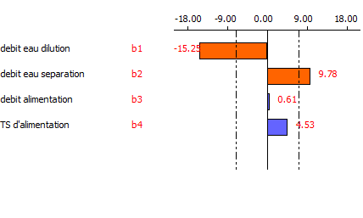

Figure 22 : Graphe des effets

Étude du graphe :

* Le débit d’eau de dilution a un effet négatif sur la coupure c’est-à-dire plus on augmente ce débit plus la maille de coupure diminue.
* Le débit d’eau de séparation a un effet positif sur la coupure c’est-à-dire plus on augmente ce débit plus la maille de coupure augmente.
* Le taux de solide d’alimentation a un effet positif sur la coupure c’est-à-dire plus le taux de solide de l’alimentation est grand plus la coupure réalisée est grande.
* Le débit d’alimentation n’a pas d‘effet.

Diagramme de Pareto :

En appliquant l’approche de Pareto pour classer les effets des facteurs

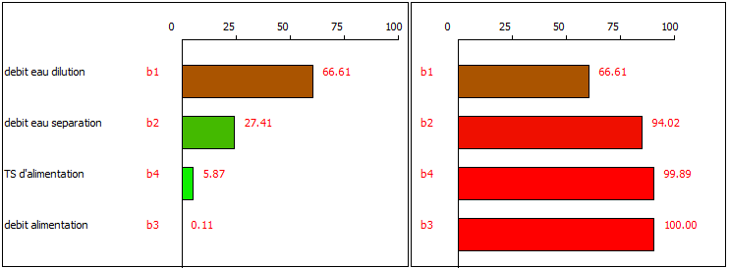

Figure 23 : Diagrammes de Pareto individuel et cumulé

Étude de diagramme de Pareto :

Selon la loi 80/20 on peut conclure que seulement les deux facteurs : **débit d’eau de dilution** et **débit d’eau de séparation** qui ont une influence sur la coupure, donc on peut négliger les deux autres facteurs : le taux de solide d’alimentation et le débit d’alimentation.

1. **Modélisation du système de classification**
   1. **Objectif**

Après la réalisation de la méthode de criblage qui nous a donné une idée sur les facteurs qui ont une influence majeure sur la coupure qui sont :

* le débit d’eau de dilution
* le débit d’eau de séparation

On va essayer d’optimiser ces deux facteurs afin de réaliser la coupure désirée et donc la réduction des pertes et des frais, et pour ceci on va appliquer la méthode de **surface de réponse.**

La famille des plans de surface de réponse est utilisée pour modéliser et analyser des problèmes dans lesquels la réponse est influencée par plusieurs variables et pour lesquels l'objectif est d'optimiser la réponse [11].

Pour le plan de surface il existe plusieurs modèles qui sont : modèle de bex-behnken, Doehlert et composite, en ce qui concerne notre cas on a choisi le modèle composite centré.

* 1. **Plan composite centré**

Un plan composite est constitué de trois parties :

* Un plan factoriel dont les facteurs prennent deux niveaux
* Au moins un point expérimental situé au centre du domaine d’étude.
* Des points axiaux, qui sont situés sur les axes de chacun des facteurs [12].

Le nombre des essais pour un nombre des facteurs inférieur à 5 est calculé par la relation suivante :

N: le nombre total des essais.  
K: le nombre de facteur.  
N0: le nombre de répétition au centre du domaine.

* + 1. **Matrice d’expérience**

Après la détermination des facteurs qu'on va varier est qui sont fixé en deux facteurs, nous avons choisi un plan composite centré avec une matrice de 10 expériences, dont 2 répétitions au centre pour vérifier le modèle et minimiser l’erreur.

|  |  |  |
| --- | --- | --- |
| N°Exp | débit eau dilution (m3/h) | débit eau séparation (m3/h) |
| 1 | -1 | -1 |
| 2 | -1 | 1 |
| 3 | 1 | -1 |
| 4 | 1 | 1 |
| 5 | 0 | -1 |
| 6 | 0 | 1 |
| 7 | -1 | 0 |
| 8 | 1 | 0 |
| 9 | 0 | 0 |
| 10 | 0 | 0 |

|  |  |  |
| --- | --- | --- |
| N°Exp | débit eau dilution (m3/h) | débit eau séparation (m3/h) |
| 1 | 150 | 100 |
| 2 | 150 | 250 |
| 3 | 300 | 100 |
| 4 | 300 | 250 |
| 5 | 225 | 100 |
| 6 | 225 | 250 |
| 7 | 150 | 175 |
| 8 | 300 | 175 |
| 9 | 225 | 175 |
| 10 | 225 | 175 |

Tableau 15 : Matrice d'expérience Tableau 16 : Plan d’expérimentation

* + 1. **Description des résultats**

Pour les expériences ci-dessous nous avons suivi les mêmes étapes que la 1ère partie.

1. Expérience 1 :

|  |  |  |  |  |  |  |
| --- | --- | --- | --- | --- | --- | --- |
| **maille (µm)** | | **dm (µm)** | **a (%)** | **Rp(s)xS**  **(%)** | **Rp(Sr)xSr (%)** | **Y** |
|  | >3150 | 3200 | 0,25 | 0,25 | 0,00 | **100,00** |
| 2000 | 3150 | 2575 | 0,78 | 0,78 | 0,00 | **100,00** |
| 1000 | 2000 | 1500 | 1,53 | 1,49 | 0,03 | **97,71** |
| 800 | 1000 | 900 | 0,87 | 0,83 | 0,04 | **95,21** |
| 400 | 800 | 600 | 2,31 | 1,97 | 0,34 | **85,17** |
| 315 | 400 | 357,5 | 1,47 | 1,26 | 0,21 | **85,75** |
| 250 | 315 | 282,5 | 3,12 | 2,13 | 0,99 | **68,22** |
| 200 | 250 | 225 | 3,32 | 1,74 | 1,58 | **52,43** |
| 160 | 200 | 180 | 8,77 | 4,49 | 4,28 | **51,19** |
| 125 | 160 | 142,5 | 11,89 | 4,46 | 7,43 | **37,52** |
| 80 | 125 | 102,5 | 14,77 | 4,08 | 10,69 | **27,60** |
| 40 | 80 | 60 | 21,58 | 3,73 | 17,85 | **17,27** |
| 20 | 40 | 30 | 10,45 | 1,07 | 9,38 | **10,27** |
| <20 |  | 15 | 18,86 | 1,87 | 16,99 | **9,92** |

Tableau 17 : Distribution granulométrique de l'expérience 1 Figure 24 : Courbe de partage de l'expérience 1

La coupure réalisée est :

1. Expérience 2 :

|  |  |  |  |  |  |  |
| --- | --- | --- | --- | --- | --- | --- |
| **maille (µm)** | | **dm (µm)** | **a (%)** | **Rp(s)xS**  **(%)** | **Rp(Sr)xSr (%)** | **Y** |
|  | >3150 | 3200 | 0,72 | 0,72 | 0,00 | ***100,00*** |
| 2000 | 3150 | 2575 | 1,61 | 1,61 | 0,00 | ***100,00*** |
| 1000 | 2000 | 1500 | 2,52 | 2,52 | 0,00 | ***100,00*** |
| 800 | 1000 | 900 | 0,62 | 0,62 | 0,00 | ***100,00*** |
| 400 | 800 | 600 | 1,79 | 1,79 | 0,00 | ***100,00*** |
| 315 | 400 | 357,5 | 1,16 | 1,16 | 0,00 | ***100,00*** |
| 250 | 315 | 282,5 | 2,22 | 2,14 | 0,08 | ***93,24*** |
| 200 | 250 | 225 | 4,23 | 3,53 | 0,70 | ***72,01*** |
| 160 | 200 | 180 | 7,14 | 4,03 | 3,11 | ***39,84*** |
| 125 | 160 | 142,5 | 13,83 | 4,66 | 9,17 | ***20,61*** |
| 80 | 125 | 102,5 | 23,44 | 5,40 | 18,04 | ***13,27*** |
| 40 | 80 | 60 | 19,68 | 3,01 | 16,67 | ***8,43*** |
| 20 | 40 | 30 | 7,25 | 0,88 | 6,37 | ***6,58*** |
| <20 |  | 15 | 13,75 | 1,71 | 12,03 | ***6,78*** |

Tableau 18 : Distribution granulométrique de l'expérience 2 Figure 25 : Courbe de partage de l'expérience 2

La coupure réalisée est :

1. Expérience 3 :

|  |  |  |  |  |  |  |
| --- | --- | --- | --- | --- | --- | --- |
| **maille (µm)** | | **dm (µm)** | **a (%)** | **Rp(s)xS**  **(%)** | **Rp(Sr)xSr (%)** | **Y** |
|  | >3150 | 3200 | 0,33 | 0,33 | 0,00 | **100,00** |
| 2000 | 3150 | 2575 | 0,48 | 0,48 | 0,00 | **100,00** |
| 1000 | 2000 | 1500 | 0,97 | 0,90 | 0,07 | **92,85** |
| 800 | 1000 | 900 | 0,64 | 0,57 | 0,07 | **89,15** |
| 400 | 800 | 600 | 2,60 | 2,25 | 0,35 | **86,61** |
| 315 | 400 | 357,5 | 1,42 | 1,19 | 0,23 | **83,69** |
| 250 | 315 | 282,5 | 4,42 | 3,72 | 0,70 | **84,25** |
| 200 | 250 | 225 | 5,04 | 3,94 | 1,10 | **78,15** |
| 160 | 200 | 180 | 11,00 | 8,03 | 2,97 | **73,02** |
| 125 | 160 | 142,5 | 18,97 | 10,23 | 8,74 | **53,92** |
| 80 | 125 | 102,5 | 15,91 | 5,83 | 10,08 | **36,65** |
| 40 | 80 | 60 | 17,33 | 3,76 | 13,57 | **21,71** |
| 20 | 40 | 30 | 7,70 | 0,40 | 7,30 | **5,18** |
| <20 |  | 15 | 13,17 | 0,39 | 12,78 | **2,97** |

Tableau 19 : Distribution granulométrique de l'expérience 3 Figure 26 : Courbe de partage de l'expérience 3

La coupure réalisée est :

1. Expérience 4 :

|  |  |  |  |  |  |  |
| --- | --- | --- | --- | --- | --- | --- |
| **maille (µm)** | | **dm (µm)** | **a (%)** | **Rp(s)xS**  **(%)** | **Rp(Sr)xSr (%)** | **Y** |
|  | >3150 | 3200 | 0,31 | 0,31 | 0,00 | **100,00** |
| 2000 | 3150 | 2575 | 1,05 | 1,01 | 0,03 | **96,87** |
| 1000 | 2000 | 1500 | 1,84 | 1,80 | 0,05 | **97,51** |
| 800 | 1000 | 900 | 0,67 | 0,65 | 0,02 | **97,06** |
| 400 | 800 | 600 | 2,92 | 2,83 | 0,09 | **96,86** |
| 315 | 400 | 357,5 | 2,14 | 2,02 | 0,12 | **94,17** |
| 250 | 315 | 282,5 | 3,69 | 3,29 | 0,39 | **89,33** |
| 200 | 250 | 225 | 5,99 | 4,74 | 1,25 | **79,07** |
| 160 | 200 | 180 | 9,14 | 5,31 | 3,83 | **58,07** |
| 125 | 160 | 142,5 | 12,31 | 5,62 | 6,69 | **45,64** |
| 80 | 125 | 102,5 | 18,48 | 3,53 | 14,95 | **19,11** |
| 40 | 80 | 60 | 8,84 | 1,19 | 7,65 | **13,46** |
| 20 | 40 | 30 | 21,98 | 1,38 | 20,60 | **6,27** |
| <20 |  | 15 | 10,62 | 0,72 | 9,91 | **6,73** |

Tableau 20 : Distribution granulométrique de l'expérience 4 Figure 27 : Courbe de partage de l'expérience 4

La coupure réalisée est :

1. Expérience 5 :

|  |  |  |  |  |  |  |
| --- | --- | --- | --- | --- | --- | --- |
| **maille (µm)** | | **dm (µm)** | **a**  **(%)** | **Rp(s)xS**  **(%)** | **Rp(Sr)xSr (%)** | **Y** |
|  | >3150 | 3200 | 0,41 | 0,41 | 0,00 | ***100,00*** |
| 2000 | 3150 | 2575 | 1,01 | 1,01 | 0,00 | ***100,00*** |
| 1000 | 2000 | 1500 | 2,75 | 2,75 | 0,00 | ***100,00*** |
| 800 | 1000 | 900 | 1,11 | 1,11 | 0,00 | ***100,00*** |
| 400 | 800 | 600 | 5,86 | 5,69 | 0,17 | ***96,24*** |
| 315 | 400 | 357,5 | 4,27 | 4,03 | 0,24 | ***92,82*** |
| 250 | 315 | 282,5 | 6,68 | 6,09 | 0,59 | ***88,76*** |
| 200 | 250 | 225 | 8,65 | 7,12 | 1,54 | ***77,98*** |
| 160 | 200 | 180 | 9,26 | 6,55 | 2,71 | ***64,90*** |
| 125 | 160 | 142,5 | 14,47 | 5,29 | 9,18 | ***30,58*** |
| 80 | 125 | 102,5 | 17,31 | 2,13 | 15,18 | ***9,67*** |
| 40 | 80 | 60 | 6,32 | 0,36 | 5,97 | ***4,35*** |
| 20 | 40 | 30 | 11,95 | 0,36 | 11,60 | ***2,29*** |
| <20 |  | 15 | 9,93 | 0,42 | 9,52 | ***3,23*** |

Tableau 21 : Distribution granulométrique de l'expérience 5 Figure 28 : Courbe de partage de l'expérience 5

La coupure réalisée est :

1. Expérience 6 :

|  |  |  |  |  |  |  |
| --- | --- | --- | --- | --- | --- | --- |
| **maille (µm)** | | **dm (µm)** | **a (%)** | **Rp(s)xS**  **(%)** | **Rp(Sr)xSr (%)** | **Y** |
|  | >3150 | 3200 | 0,12 | 0,12 | 0,00 | **100,00** |
| 2000 | 3150 | 2575 | 0,66 | 0,66 | 0,00 | **100,00** |
| 1000 | 2000 | 1500 | 1,78 | 1,76 | 0,02 | **98,93** |
| 800 | 1000 | 900 | 0,64 | 0,62 | 0,03 | **96,04** |
| 400 | 800 | 600 | 3,52 | 3,25 | 0,27 | **92,25** |
| 315 | 400 | 357,5 | 3,10 | 2,55 | 0,55 | **82,17** |
| 250 | 315 | 282,5 | 5,53 | 3,90 | 1,63 | **70,56** |
| 200 | 250 | 225 | 8,74 | 5,40 | 3,34 | **61,83** |
| 160 | 200 | 180 | 11,31 | 5,79 | 5,52 | **51,21** |
| 125 | 160 | 142,5 | 14,59 | 6,04 | 8,55 | **41,40** |
| 80 | 125 | 102,5 | 17,93 | 2,81 | 15,13 | **15,65** |
| 40 | 80 | 60 | 8,21 | 1,09 | 7,12 | **13,28** |
| 20 | 40 | 30 | 14,08 | 1,69 | 12,39 | **12,01** |
| <20 |  | 15 | 9,57 | 0,76 | 8,82 | **7,92** |

Tableau 22 : Distribution granulométrique de l'expérience 6 Figure 29 : Courbe de partage de l'expérience 6

La coupure réalisée est :

1. Expérience 7 :

|  |  |  |  |  |  |  |
| --- | --- | --- | --- | --- | --- | --- |
| **maille (µm)** | | **dm (µm)** | **a (%)** | **Rp(s)xS**  **(%)** | **Rp(Sr)xSr (%)** | **Y** |
|  | >3150 | 3200 | 0,29 | 0,29 | 0,00 | **100,00** |
| 2000 | 3150 | 2575 | 1,11 | 1,11 | 0,00 | **100,00** |
| 1000 | 2000 | 1500 | 1,19 | 1,19 | 0,00 | **100,00** |
| 800 | 1000 | 900 | 0,44 | 0,44 | 0,00 | **100,00** |
| 400 | 800 | 600 | 1,67 | 1,60 | 0,07 | **95,84** |
| 315 | 400 | 357,5 | 1,11 | 1,02 | 0,09 | **91,89** |
| 250 | 315 | 282,5 | 1,95 | 1,69 | 0,26 | **86,49** |
| 200 | 250 | 225 | 3,53 | 2,63 | 0,90 | **74,46** |
| 160 | 200 | 180 | 6,92 | 3,35 | 3,58 | **48,35** |
| 125 | 160 | 142,5 | 9,67 | 3,42 | 6,25 | **35,40** |
| 80 | 125 | 102,5 | 17,04 | 4,20 | 12,84 | **24,63** |
| 40 | 80 | 60 | 10,07 | 2,08 | 7,98 | **20,70** |
| 20 | 40 | 30 | 20,31 | 3,69 | 16,62 | **18,17** |
| <20 |  | 15 | 23,92 | 3,79 | 20,13 | **15,86** |

Tableau 23 : Distribution granulométrique de l'expérience 7 Figure 30 : Courbe de partage l'expérience 7

La coupure réalisée est :

1. Expérience 8 :

|  |  |  |  |  |  |  |
| --- | --- | --- | --- | --- | --- | --- |
| **maille (µm)** | | **dm (µm)** | **a (%)** | **Rp(s)xS**  **(%)** | **Rp(Sr)xSr (%)** | **Y** |
|  | >3150 | 3200 | 0,12 | 0,12 | 0,00 | ***100,00*** |
| 2000 | 3150 | 2575 | 0,55 | 0,55 | 0,00 | ***100,00*** |
| 1000 | 2000 | 1500 | 1,50 | 1,50 | 0,00 | ***100,00*** |
| 800 | 1000 | 900 | 0,57 | 0,57 | 0,00 | ***100,00*** |
| 400 | 800 | 600 | 1,52 | 1,52 | 0,00 | ***100,00*** |
| 315 | 400 | 357,5 | 1,02 | 1,02 | 0,00 | ***100,00*** |
| 250 | 315 | 282,5 | 1,86 | 1,79 | 0,07 | ***91,94*** |
| 200 | 250 | 225 | 3,26 | 3,15 | 0,11 | ***92,60*** |
| 160 | 200 | 180 | 5,36 | 4,70 | 0,66 | ***75,86*** |
| 125 | 160 | 142,5 | 7,84 | 5,26 | 2,57 | ***47,42*** |
| 80 | 125 | 102,5 | 13,63 | 5,04 | 8,59 | ***20,56*** |
| 40 | 80 | 60 | 22,05 | 2,98 | 19,07 | ***6,45*** |
| 20 | 40 | 30 | 13,82 | 0,81 | 13,02 | ***2,66*** |
| <20 |  | 15 | 26,91 | 1,61 | 25,30 | ***2,73*** |

Tableau 24 : Distribution granulométrique de l'expérience 8 Figure 31 : Courbe de partage de l'expérience 8

La coupure réalisée est :

1. Expérience 9 :

|  |  |  |  |  |  |  |
| --- | --- | --- | --- | --- | --- | --- |
| **maille (µm)** | | **dm (µm)** | **a (%)** | **Rp(s)xS**  **(%)** | **Rp(Sr)xSr (%)** | **Y** |
|  | >3150 | 3200 | 0,63 | 0,63 | 0,00 | ***100,00*** |
| 2000 | 3150 | 2575 | 1,42 | 1,42 | 0,00 | ***100,00*** |
| 1000 | 2000 | 1500 | 2,05 | 2,05 | 0,00 | ***100,00*** |
| 800 | 1000 | 900 | 0,41 | 0,41 | 0,00 | ***100,00*** |
| 400 | 800 | 600 | 1,59 | 1,59 | 0,00 | ***100,00*** |
| 315 | 400 | 357,5 | 1,03 | 1,03 | 0,00 | ***100,00*** |
| 250 | 315 | 282,5 | 1,98 | 1,90 | 0,08 | ***96,28*** |
| 200 | 250 | 225 | 4,53 | 3,13 | 1,40 | ***70,99*** |
| 160 | 200 | 180 | 7,03 | 3,88 | 3,15 | ***57,47*** |
| 125 | 160 | 142,5 | 14,41 | 4,44 | 9,98 | ***32,81*** |
| 80 | 125 | 102,5 | 23,59 | 4,78 | 18,80 | ***21,83*** |
| 40 | 80 | 60 | 20,17 | 3,28 | 16,89 | ***17,56*** |
| 20 | 40 | 30 | 7,24 | 0,78 | 6,46 | ***11,68*** |
| <20 |  | 15 | 13,71 | 1,52 | 12,19 | ***12,02*** |

Tableau 25 : Distribution granulométrique de l'expérience 9 Figure 32 : Courbe de partage de l'expérience 9

La coupure réalisée est :

1. Expérience 10 :

|  |  |  |  |  |  |  |
| --- | --- | --- | --- | --- | --- | --- |
| **maille (µm)** | | **dm (µm)** | **a (%)** | **Rp(s)xS**  **(%)** | **Rp(Sr)xSr (%)** | **Y** |
|  | >3150 | 3200 | 0,63 | 0,63 | 0,00 | **100,00** |
| 2000 | 3150 | 2575 | 1,41 | 1,41 | 0,00 | **100,00** |
| 1000 | 2000 | 1500 | 1,84 | 1,84 | 0,00 | **100,00** |
| 800 | 1000 | 900 | 0,54 | 0,54 | 0,00 | **100,00** |
| 400 | 800 | 600 | 1,31 | 1,31 | 0,00 | **100,00** |
| 315 | 400 | 357,5 | 1,02 | 1,02 | 0,00 | **100,00** |
| 250 | 315 | 282,5 | 1,98 | 1,89 | 0,10 | **95,15** |
| 200 | 250 | 225 | 4,69 | 3,11 | 1,58 | **66,29** |
| 160 | 200 | 180 | 5,98 | 3,28 | 2,70 | **54,87** |
| 125 | 160 | 142,5 | 12,52 | 3,70 | 8,82 | **29,53** |
| 80 | 125 | 102,5 | 24,71 | 4,14 | 20,57 | **16,76** |
| 40 | 80 | 60 | 22,34 | 2,13 | 20,21 | **9,55** |
| 20 | 40 | 30 | 8,50 | 0,77 | 7,73 | **9,11** |
| <20 |  | 15 | 11,93 | 1,14 | 10,79 | **9,55** |

Tableau 26 : Distribution granulométrique de l'expérience 10 Figure 33 : Courbe de partage de l’expérience 10

La coupure réalisée est :

* + 1. **Modèle mathématique**

Nous avons utilisé un PCC et un modèle polynomial du second degré avec interaction, donc le modèle est le suivant :

Y = b0 + b1X1+ b2X2+ b12X1X2+ b11X1² + b22X2²

Pour calculer le coefficient de chaque facteur nous avons utilisé Nemrodw comme logiciel

|  |  |
| --- | --- |
| Coefficient | Valeur |
| b0 | 170.836 |
| b1 | 8.572 |
| b2 | -19.940 |
| b11 | -1.233 |
| b22 | -5.928 |
| b12 | 1.415 |

Tableau 27 : Les coefficients du modèle mathématique

Alors notre modèle est le suivant :

Y = 170,836 + 8,572**X1** – 19,940**X2** + 1,415**X1X2** - 1,233**X1²** - 5,928**X2²**

A partir de ce modèle on peut calculer Y en remplaçant X1 et X2 de chaque expérience, ce calcul va nous permettre de savoir l’écart (tableau 28) entre les valeurs observées et les valeurs calculées

|  |  |  |  |
| --- | --- | --- | --- |
| N°Exp | Yobs. | Ycalc. | Différence |
| 1 | 176.370 | 176.459 | 0.089 |
| 2 | 193.140 | 190.772 | 2.368 |
| 3 | 132.230 | 133.749 | 1.519 |
| 4 | 154.660 | 153.722 | 0.938 |
| 5 | 162.640 | 161.032 | 1.608 |
| 6 | 174.870 | 178.175 | 3.305 |
| 7 | 182.570 | 184.849 | 2.279 |
| 8 | 145.550 | 144.969 | 0.581 |
| 9 | 171.280 | 170.836 | 0.444 |
| 10 | 172.090 | 170.836 | 1.254 |

Tableau 28 : Valeurs observées et valeurs calculées des expériences

* + 1. **Validité du modèle**

1. **Analyse de la variance**

L'analyse de la variance (ANOVA ou ANalysis Of VAriance) permet d'étudier le comportement d'une variable quantitative à expliquer en fonction d'une ou de plusieurs variables nominales catégorielles Cette analyse constitue un test statistique (test de Fisher) [13].

* La régression (test de validation 1 ou ANOVA 1)

Le test de Ficher-Snedecor (F1) va nous dire si le modèle nous apporte quelque chose, si  
l'équation établit bien une relation entre la variation des facteurs et de la réponse, ou si c'est dû à un changement, une fluctuation aléatoire de la réponse dans le domaine expérimental.

* Validité (test de validation 2 ou ANOVA 2)

Bien que les écarts entre les valeurs observées et les valeurs calculées par le modèle adopté aient été minimisées (voir tableau 28), il faut s'assurer que localement, les résidus ne soient pas anormalement importants [14].

|  |  |  |  |  |
| --- | --- | --- | --- | --- |
| Source de variation | Somme des carrés | Degrés de liberté | Carré moyen | Signif |
| Régression | 2.93 E+0003 | 5 | 5.85660E+0002 | 0.0434 *** |
| Validité | 2.92 E+0001 | 3 | 9.76028 | 13.4 |

Tableau 29 : Validité du modèle

Dans notre cas l’ANOVA 1 est égale à 0.0434 ≤ 5%, et l’ANOVA 2 est égale à

13,4% ≥ 5% (Tableau 29).

Donc on peut confirmer que le modèle mathématique qui exprime notre étude est validé.

1. **Qualité du modèle mathématique**

* **R2** (le coefficient de détermination) est un indicateur qui permet de juger la qualité d’une [régression linéaire](https://lexique.netmath.ca/regression-lineaire/) simple. Il mesure l’adéquation entre le modèle et les données observées Ce coefficient varie entre 0 et 1, soit entre un pouvoir de prédiction faible et un pouvoir de prédiction fort, doit être supérieur à 0,8[15].
* **R2a** (le coefficient de détermination ajusté) il est utilisé pour comparer des modèles comportant un nombre différent de variables, ce coefficient augmente de manière systématique avec le nombre de variables, il doit être supérieur à 0,7 [16].

|  |  |
| --- | --- |
| Ecart Type de la réponse | 2.7207029 |
| R2 | 0.990 |
| R2a | 0.977 |

Tableau 30 : Qualité du modèle

Dans notre cas R²>0,8 et R²ajusté >0,7 (tableau 30) donc on peut confirmer que la qualité de notre modèle est bonne.

* + 1. **Courbe d’iso réponse**

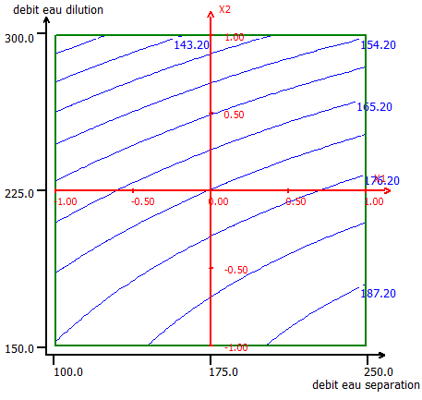

Figure 34 : Courbe d'isoréponse

On remarque clairement que:

* Plus on augmente le débit d’eau de séparation plus la coupure augmente, ce qui montre  
  l'effet positif du débit d’eau de séparation sur la réponse.
* Par contre plus on augmente le débit d’eau de dilution, la coupure diminue ce qui confirme  
  l'effet négatif de ce facteur sur la réponse.
* Quand on augmente ou bien on diminue les deux facteurs à la fois on se trouve dans des valeurs intermédiaires de coupure.
  + 1. **Fonction de désirabilité**

La désirabilité représente le degré d’accord entre les objectifs fixés dans un problème et le niveau des réponses modélisées. Elle donne l’équivalent d’un pourcentage de satisfaction en fonction de la réponse calculée par le modèle, elle est très utile quand il faut trouver le meilleur compromis entre plusieurs réponses [17]. La fonction désirabilité est basée sur la transformation de toutes les réponses obtenues à partir de différentes échelles de mesure en une échelle identique de désirabilité et sans dimension. Les valeurs des fonctions de désirabilité (D) sont comprises entre 0 et 1. La valeur de 0 est  
attribuée lorsque les facteurs conduisent à une réponse inacceptable et celle de 1 lorsque la réponse correspond à une satisfaction maximale donnée par les facteurs considérés [17]. Après l'entrainement des données dans la fonction de désirabilité nous avons obtenu les  
résultats suivants :

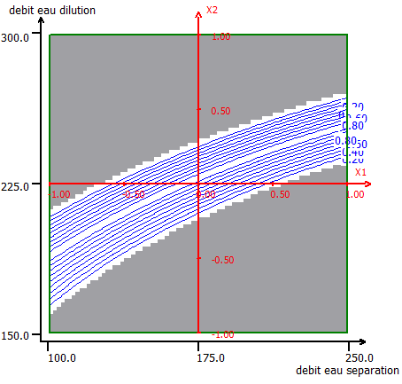

Figure 35 : Courbe de désirabilité

**Interprétation**

* La partie grise de la surface de réponse correspond à une désirabilité égale à 0 qui conduit à une réponse inacceptable.
* Par contre si on en se déplaçant dans la partie blanche on va trouver la réponse désirée par  
  l'entreprise car elle correspond à une désirabilité égale à 1.

**La réponse désirée**

* D’après le graphe on peut conclure que pour chaque valeur du débit d’eau de séparation il existe un intervalle de réglage bien précis du débit d’eau de dilution pour avoir la réponse désirée.
* Quelques réglages optimaux (Tableau 31) des facteurs (débit d’eau de séparation et débit d’eau de dilution) pour atteindre une coupure entre 160 µm < d50< 180 µm sont déterminés à partir de la zone de désirabilité présentée ci-dessous :

|  |  |  |
| --- | --- | --- |
| Débit eau de séparation (m3/h) | Débit eau de dilution (m3/h) | Coupure (µm) |
| 100 | [160 , 212] | 170 5 |
| 175 | [208 , 248] |
| 250 | [236 , 270] |

Tableau 31 : Zone optimale du réglage

* 1. **Verification de réglage des facteurs**

Cette étape consiste à vérifier le modèle mathématique est ce qu'il est vraiment prédictif ou pas par un essai de vérification, en utilisant le réglage des facteurs obtenu à partir de la fonction de désirabilité.

Pour la réalisation de cette analyse on a pris comme valeur du réglage du débit d’eau de séparation 200 m3/h, et 250 m3/h pour le débit d’eau de dilution.

|  |  |  |  |  |  |  |
| --- | --- | --- | --- | --- | --- | --- |
| **maille (µm)** | | **dm (µm)** | **a (%)** | **Rp(s)xS**  **(%)** | **Rp(Sr)xSr (%)** | **y** |
|  | >3150 | 3200 | 0,13 | 0,13 | 0,00 | **100,00** |
| 2000 | 3150 | 2575 | 1,06 | 1,06 | 0,00 | **100,00** |
| 1000 | 2000 | 1500 | 2,87 | 2,86 | 0,01 | **99,31** |
| 800 | 1000 | 900 | 4,70 | 4,69 | 0,01 | **99,58** |
| 400 | 800 | 600 | 2,46 | 2,39 | 0,07 | **94,48** |
| 315 | 400 | 357,5 | 3,75 | 3,58 | 0,17 | **91,35** |
| 250 | 315 | 282,5 | 8,98 | 8,49 | 0,49 | **89,68** |
| 200 | 250 | 225 | 9,35 | 7,88 | 1,48 | **72,73** |
| 160 | 200 | 180 | 10,43 | 7,52 | 2,91 | **56,35** |
| 125 | 160 | 142,5 | 11,04 | 5,33 | 5,71 | **31,82** |
| 80 | 125 | 102,5 | 12,43 | 3,28 | 9,15 | **15,21** |
| 40 | 80 | 60 | 6,48 | 0,91 | 5,57 | **7,58** |
| 20 | 40 | 30 | 13,22 | 1,15 | 12,07 | **4,54** |
| <20 |  | 15 | 12,77 | 0,55 | 12,22 | **2,19** |

Tableau 32 : Distribution granulométrique de l’essai de vérification

Figure 36 : Courbe de partage de l'essai de vérification

La coupure réalisée est :

La coupure obtenue se situe dans l’intervalle désiré par la laverie donc le modèle est alors prédictif juste.

Conclusion

Dans ce chapitre, nous avons utilisé les plans d’expériences comme démarche méthodologique, nous avons commencé par un plan de criblage, ce dernier nous a permet à évaluer les paramètres (débit d’eau de séparation, débit d’eau de dilution, débit d’alimentation et le taux de solide d’alimentation) ayant une grande influence sur le fonctionnement d’hydroclassificateur.

Nous avons utilisé après un plan composite centré d’où le but est de chercher le réglage optimum des paramètres qui ont une grande influence qui sont : débit d’eau de séparation et débit d’eau de dilution.

Nous avons validé notre modèle mathématique à l’aide des tests statistiques : l’analyse de la variance, coefficient de détermination R2 et le coefficient de détermination ajusté.

En se basant sur la fonction de désirabilité on a pu savoir que pour chaque débit d’eau de séparation il existe un intervalle de réglage bien précis du débit d’eau de dilution pour avoir la coupure désirée.

A la fin du chapitre, nous avons vérifié le nouveau réglage, qui concerne les paramètres de marche.

# Conclusion générale

Le sujet de notre projet de fin d’étude a porté sur le procédé de lavage et plus précisément sur le circuit de classification granulométrique qui joue un rôle déterminant dans le procédé de traitement des phosphates.

Dans notre démarche pour optimiser le fonctionnement du système en question et diminuer les pertes, nous avons commencé par une étude critique d’hydroclasssificateur. Cette étude nous a permis de caractériser les différentes entrées (débit d’eau de séparation, débit d’eau de dilution, débit d’alimentation et le taux de solide d’alimentation) et sorties (la coupure du système) de ce classificateur hydraulique.

Nous avons appliqué les plans d’expériences comme démarche méthodologique, en se basant sur une série d’expériences en traçant la courbe de partage du système on a pu déterminer les conditions optimales de fonctionnement d’hydroclassificateur.

Nous avons utilisé un plan de criblage, ce dernier nous a permis à évaluer les paramètres (débit d’eau de séparation, débit d’eau de dilution, débit d’alimentation et le taux de solide d’alimentation) ayant une grande influence sur le fonctionnement d’hydroclassificateur.

Nous avons utilisé après un plan composite centré et un modèle polynomial du second degré avec interaction, d’où le but est de chercher le réglage optimum des paramètres qui ont une grande influence qui sont : débit d’eau de séparation et débit d’eau de dilution.

L’optimisation des paramètres de marche du système de classification granulométrique a une grande influence sur le procédé de flottation. En effet, si le système parvient à couper exactement selon la maille souhaitée (160/180 µm), la charge de la flottation sera réduite puisqu’elle ne traitera que la tranche granulométrique comprise entre cette maille et 40 µm. Ceci aura comme conséquence la réduction de la consommation de réactifs et par suite les frais du procédé.

Ainsi, nous espérons que notre travail soit mis a profit et que les conditions de marche proposées soient adoptées pour un meilleur rendement du système. Conscients que cette étude ne puisse être définitive, nous espérons que ce travail se poursuive en l’exploitant comme plate forme à une étude plus poussée.

# Bibliographies et webographies

[1] <https://fr.wikipedia.org/wiki/Groupe_OCP>

[2] [https://www.ladissertation.com/Sciences-Economiques-et-Sociales/Sciences %C3%89conomiques/HURIBA-157493.html](https://www.ladissertation.com/Sciences-Economiques-et-Sociales/Sciences%20%C3%89conomiques/HURIBA-157493.html)

[3] <https://lematin.ma/journal/2003/Phosphate-mise-en-valeur-du-gisement-de-Gantour/26719.html>

[4] <https://fr.wikipedia.org/wiki/Floculant>

[5] Gosselin A., Blackburn D. et Bergeron M., Protocole d’évaluation de la traitabilité des sédiments, des sols et des boues à l’aide des technologies minéralurgiques. Sainte-Foy, 1999.

[6] Del Villar R., Minéralurgie (GMN-18919), Québec : Université Laval, 2005.

[7] Houot R. et Joussemet R., Classification hydraulique en dimensions. 1996, p. J 3 130-7.

[8] <https://fr.wikipedia.org/wiki/Plan_d%27exp%C3%A9riences>

[9] J. Droesbeke, J. Fine, G. Saporta (1997) – Plans d’expériences – Applications à l’entreprise

[10] S. Vivier (2009) – Méthode des plans d’expériences

[11] <https://www.xlstat.com/fr/solutions/fonctionnalites/surface-response-designs>

[12] <https://www.rocq.inria.fr/axis/modulad/numero-34/Goupy-34/goupy-34.pdf>

[13] <https://fr.wikipedia.org/wiki/Analyse_de_la_variance#Table_d'ANOVA>

[14] <http://irma.math.unistra.fr/~mmaumy/enseignement/M1Psycho/Cours2-M1Psycho.pdf>

[15] <https://lexique.netmath.ca/coefficient-de-determination/>

[16] <https://www.minitab.com/fr-fr/Published-Articles/Regression-multiple-R2-ajuste-R2-prevu/>

[17] <https://www.statsoft.fr/concepts-statistiques/glossaire/d/desirabilite.html>